Finansal Ekonomi 1-8 Üniteler
Ünite 1
----------------------REEL VE FİNANSAL SEKTÖR AYIRIMI----------------------
REEL SEKTÖR: tarım, sanayi ve hizmetler ana sektörlerinde üretici ve tüketici konumundaki ekonomik birimlerin tümünü temsil eden kesimdir.
FİNANSAL SEKTÖR: finansal nitelikte olan varlıkların üretim ve değişimi ise finansal sektörün konusunu oluşturmaktadır. borsa işlemleri...menkul kıymet alım satımı...
finansal sektör:
a-Reel sektörün ihtiyaç duydugu fonları toplar ve reel sektöre kullandırır.
b-Finansal sektör reel sektörün rakibi değil onun tamamlayıcısıdır.
c-Ekonomik yapının önemli bir alt sektörüdür.
d-Finansal varlıkların üretim ve degişimini saglar.
-Dolaysız vergiler: 1)gelir vergisi, 2)kurumlar vergisi, 3)emlak vergisi,4)taşıt vergisi gibi dogrudan vergi dairelerine yatırılan vergilerdir.
-Dolaylı vergiler: Dolaylı vergiler ise ürün fiyatlarına karışmış durumda olan vergilerdir. KDV gibi...
bir ekonamide makro ekonamik dengenin gercekleşmesi (GELİR=HARCAMALAR) eşitliginin gercekleşmesine bağlıdır...
sektördeki ekonamik birimler: 1-hane halkları 2-işletmeler 3-devletlerdir.
----------------------FİNANSAL SİSTEM VE UNSURLARI----------------------
Finansal Sistem:Bir ekonomide belirli kişi ve kurumların, piyasaların, araçların ve organizasyonların beraberce çeşitli finansal fonksiyonları yerine getirmek üzere, bir araya gelmeleri sonucunda oluşan bir bütündür.
Temel unsurları; a-fon arz edenler,b- fon talep edenler,c- finansal aracılar (kurumlar),d-finansal araçlar ve e-yasal-kurumsal düzenlemeler olarak sıralanmaktadır.
a-Fon Arz Edenler: Fon fazlası olanlarda diyebiliriz, gelirlerinden daha az harcama yapan ya da gelirlerinin bir kısmının kullanımınndan vazgeçen yani bu anlamda tasarrufta bulunan ekonomik birimlerdir..
TASARRUF:Gelirin bilerek ve isteyerek harcanmayan kısmıdır. Burada gelirin zorla ya da istem dışı harcanamaması değil, bilerek ya da isteyerek harcamanın yapılmaması ya da ötelenmesi söz konusudur.
b-Fon Talep Edenler:Gelirlerinden daha fazla harcama yapan ya da bu yönde bir isteği olan, ama bunun için gerekli fonu kendi başına saglayamayan, bu bağlamda fon açıgı olan ekonomik birimlerdir.
Ekonomik Menfaat:Tahvil vb araçlar için faiz olurken, hisse senedi için kâr payı (temettü) olarak karşımıza çıkmaktadır.
c-Finansal Aracılar:Sistem içinde muhtemel gecikmeleri önlemek ve fon akışını çabuklaştırmak gibi çeşitli fonksiyonları yerine getiren ve fon talep edenler ile arz edenler arasında köprü görevi gören kurumlardır.
Finansal Aracıların Fonksiyonları:
1- Fon akışı sırasında muhtamel gecikmeleri önlerler
2- Fon akışını çabuklaştırırlar
3- Ölçek ekonamilerini kullanarak işlem maliyetlerini asgariye indirirler
4- Asimetrik bilgi sorununun çözümünde önemli görevler üstlenirler
5- Vade ayarlama, miktar ayarlama, risk azaltma ve finansal danışmanlık gibi fonsiyonlardır...
d-Finansal Araçlar:Fonların aktarılması sırasında, aktarılan fonlar üzerinde bir ortaklık hakkı doguran ya da alacagı temsil eden yazılı belgelerdir.
Para ve sermaye piyasası olarak 2genel sınıfa ayrılır.. 2. ünitede bunları işleyecegiz..
e-Yasal ve Kurumsal Düzenlemeler: fonsiyonları..
1-Yatırımcılara yeterli ve dogru bilgi saglamak
2-Finansal araçların saglıklı ve etkin çalışmasını saglamak
3-Parasal kontrolun geliştirilmesidir
Türkiye’de sermaye piyasalarında; 1-Sermaye Piyasası Kanunu ve 2-Sermaye Piyasası Kurulu (SPK); bankacılık sektöründe ise 3-Bankacılık Kanunu ve 4-BDDK yasal ve kurumsal düzenlemelere örnek teşkil etmektedir.
----------------------FİNANSAL SİSTEMİN FONKSİYONLARI----------------------
• Tasarruf hacmini artırma --Gelirin tüketilmeyen kısmı ya da tüketimin bir kısmının ötelenmesi (ertelenmesi) olarak tanımlanabilir.
• Ödemelerde kolaylık sağlama --Finansal sistemin sağladıgı çeşitli finansal araçlar (kredi kartı, banka havalesi, vb) kullanılarak ödemelerin yapılması kolaylaştırmasıdır.
• Likidite sağlama --Bir varlığın istendiğinde kısa sürede ve kolayca nakde dönüşme yeteneğidir.
• Kredi kullandırma --Sağlanan kredi imkânları ile hane halkları günlük tüketim, ev, araba, tatil gibi mal ve hizmetlere yönelik harcamalarını, işletmeler çeşitli yatırımlarını, hükümetler ise çeşitli kamu hizmetlerinin finansmanını sağlamaktadırlar.
• Servet birikimi --Bir stok kavramı olarak servet, zenginliği meydana getiren ekonomik değerler toplamı olarak tanımlayabiliriz.
• Politika oluşturma --ekonomik büyüme, fiyat istikrarı, istihdam düzeyini artırma vb... ulaşmak için hükümetin bazı önlemler alması, mevcut yasalarda, kurumlarda ve araçlarda değişiklikler yapması gerekebilir. buna politika oluşturma denir.
• Risk Yönetimi ve Kontrolü --Finansal açıdan risk beklenen getiri ile gerçekleflen getiri arasındaki sapmadır.
• Enformasyon --bilgi saglama fonsiyonudur.. asimetrik enformasyon: eksik bilgilendirmedir. eksik bilgilendirmenin olmadıgı ortamda ise tam enformasyon mevcuttur..
eksik bilgilendirme sonucunda 2 sorun ortaya cıkar 1- ters seçim: işlem öncesi oluşan ve 2- kötü niyet (ahlaki tehlike) ise işlem sonrası olusan bilgi sorunudur..
----------------------FİNANSAL SİSTEMİN İŞLEYİŞİ----------------------
Tanım:Gelecekteki tüketim ile şimdiki tüketim arasında tercihlerin yapıldıgı ve bu bağlamda oluşturulan tasarrufların fon talep edenlere kullandırıldıgı bir bütünsel yapıdır. 2 şekilde yapılır..
1-Doğrudan Finansman: Fon arz edenler ile fon talep edenlerin, aralar›nda bir aracı olmaksızın, biraraya geldikleri ve fon tranferinin gerçeklefltiği bir yöntemdir..
Bu finansman yönteminin en önemli avantajı, bir aracı kullanılmaması nedeniyle transfer masraflarından nispi olarak tasarruf sağlamasıdır. Bununla birlikte bu finansman yönteminde, fon transferinin zamanında gerçekleşememesi ve istenen büyüklükteki fonlara ulaşamama gibi sakıncalar bulunmaktadır.
2-Dolaylı Finansman: Dogrudan finansmanın tersine aracılar vasıtası ile yapılan finansman tipidir..
a- Taraflar genellikle yuzyüze gelmezler
b- Fonlar bir aracı kuruluş yardımı ile arz edenlerden talep edenlere dogru akar
c- Finansal aracıların hizmetleri önemlidir
d- Bankalar bu tür işemleri yapan aracı kuruluşlardır.
----------------------FİNANSAL PİYASALAR----------------------
Tanım:Finansal sistemin merkezinde yer alan, kredi ve tasarruf hacmi, faiz oranları, finansal varlık fiyatlarının belirlendiği ve çeşitli finansal araçların alım satım işlemlerinin yapıldığı piyasalardır.
**Organize ve Organize Olmayan Piyasalar:Arz ve talep edenlerin bir araya getirilmesi sürecinde “organize” ve “organize olmamış” piyasalar olarak ikiye ayrılmaktadır.
--Organize Finansal Piyasalar: Alıcı ve satıcıların resmi olarak belirlenmiş fiziksel alanlarda buluşturan, işlemlerin oluşması için belli kurum ve kuruluflların denetimi ve gözetimine tabi olan ve işleyişe ilişkin kendine özgü kuralları olan piyasalar olarak tanımlanır.
Örnek vericek olursak: Interbank Para Piyasası, TCMB bankalararası döviz piyasası, İMKB Tahvil ve Bono Piyasası, IMKB Hisse Senetleri Piyasası, IMKB Uluslararası Tahvil ve Bono Piyasası ve İstanbul Altın Borsası örgütlenmiş (organize) finansal piyasalara örnek oluşturan finansal piyasalar olarak karşımıza çıkmaktadır.
--Organize Olmayan Finansal Piyasalar: Bu piyasalar tezgâh üstü piyasalar (Over-The Counter Markets) olarak da bilinmektedir. Organize piyasa dışında kalan alım ve satım işlemlerinin gerçekleştiği, ilgili kurum ve kuruluşların denetim ve gözetiminden uzak piyasalar olarak tanımlanabilir.
örnek vericek olursak: Bankalararası Tahvil Piyasası, Bankalararası Repo Piyasası, Serbest Döviz Piyasası, Bankalararası Altın Piyasası gibi piyasaların birer örgütlenmemiş finansal piyasa türü olduğu görülecektir.
**Para ve Sermaye Piyasaları:Sağlanan fonların süreleri açısından para ve sermaye piyasaları olarak ikiye ayrılmaktadır. 2. ünitede bolca işleyecegimiz konu
--Para Piyasaları: Kısa vadeli fon arz ve talebinin karşılandığı piyasalardır.
Örnek vericek olursak: Kambiyo senetleri, hazine bonosu, mevduat sertifikası, varlığa dayalı menkul kıymetler, banka kabulü gibi araçlar işlem görmektedir..
dikkat dikkat 1-Para piyasası araçları likiditesi yüksek olan araçlardır.
2-arz fiyatlarında fazla dalgalanmalar olmaz.
3-riskleri nispeten daha düşüktür.
4-para piyasasındaki fon fazlası olan tasarruf sahipleri pasif yatırımcı olarak tanımlanabilir.
Örgutlenmiş para piyasası aracı: Bankalardır.
Örgutlenmemiş ise : Bankalar dışında kalan piyasalardır.
-- Sermaye Piyasaları: Orta ve uzun vadeli fon arz ve talebinin karşılandığı piyasalardır.Bu aynı zamanda en belirleyici özellikleridir..
Örnek vericek olursak: hisse senedi, tahviller...
1- İşletmeler sermaye piyasasına uzun vadeli yatırım projelerini finanse etmek ve sermayelerini artırmak amacıyla başvururlar.
2- Küçük tasarruf sahiplerine cazip gelir imkânları sağlamaktadır.
3- Bu piyasada genellikle nihai borçlu ile nihai alacaklı arasında doğrudan borç alacak ya da mülkiyet ilişkisi oluşmaktadır.
4- sermaye piyasasındaki yatırımcıyı aktif yatırımcı olarak nitelemek mümkündür.
**Birincil ve İkincil Piyasalar: İşlem gören araçların piyasalara ilk defa sürülmüş olup olmamalarına göre, birincil ve ikincil piyasalar olarak sınıflandırılmaktadır.
--Birincil Piyasalar: İlk kez dolaşıma çıkan finansal araçların işlem gördüğü piyasalar birincil piyasalar olarak adlandırılır. En önemli özelligi tasarrufların yatırımlara kanalize edildiği piyasalar olmalarıdır.
--İkincil Piyasalar: Daha önceden ihraç edilmiş menkul kıymetlerin el değiştirdiği, yatırımcılar tarafından tekrar tekrar alınıp satıldıgı piyasalara ikincil piyasalar denir. En önemli özelligi Menkul değerlerin likiditesini ve pazarlanabilme imkânını arttıran piyasalardır. menkul kıymet borsaları buna örnek teşkil edebilir.
Bir işletmenin, doğrudan ya da bir aracı kurum aracılığıyla, menkul kıymet ihraç edip bunu yatırımcılara satması birincil piyasa işlemidir.

Ünite 2

----------------------FİNANSAL ARAÇLARIN ÖZELLİKLERİ----------------------
Finansal Piyasalar:Bir ekonomideki tasarrufların, bunları daha kazançlı değerlendirebilecek olanlara finansal araçlarla aktarılmasını sağlayan piyasalardır.
Finansal Araç:Fon arz edenler fon talebinde bulunanlara devrettikleri fonların karşılıgında, bu alış-veriş sonucu doğan ortaklık hakkı ya da alacağı temsil eden bir belge alırlar. Aldıkları bu belgeye “Finansal Araç” ya da “Finansal varlık” denir.
Finansal Araçların Özellikleri:
•Vade
•Paraya Dönüşebilirlik (Likidite)
•Taşıdıgı Hak
•Bölünebilirlik
•Teminat
•Getiri
•Pazarlanabilme Kabiliyetidir.
----------------------PARA PİYASASI ARAÇLARI----------------------
Para piyasası: Kısa vadeli fon arz ve talebinin karşılandığı piyasadır.(süreleri 1 yıldan az)
Para piyasasının kaynaklarını çeşitli mevduatlar oluştururken, araçlarını ise riski düşük aynı zamanda likiditesi yüksek ve yaygın olarak kullanılan 1-hazine bonoları, 2-mevduat sertifikaları, 3-finansman bonoları, 4-repo, 5-çek ve 6-senetler vb. oluşturmaktadır.
1-Hazine Bonosu: Devlet garantisinde hazine tarafından çıkarılan, likit ve sabit getirili iç borçlanma senetleridir.
-Döviz ya da Türk Lirası cinsinden çıkarılabilirler.
-Günümüzde güvencesi en yüksek kağıtlardır.
-Kupürlü ihraç edilmezler.
-Faiz ödemeleri nominal değer üzerinden iskonto edilerek fiyata yansıtılır.
-Ülkemiz açısından bakıldığında hazine bonolarının en önemli müşterileri bankalardır.
Bankaların hazine bonosunu tercih etme nedenleri;
•Faiz oranlarının göreli olarak yüksek olması
•İkincil piyasalarının canlı olması
•İhalelerde güvence olarak kullanılması
•Geri ödenmeme riskinin sıfıra yakın olması
•Açık piyasa işlemlerine konu olması şeklinde sıralanabilir.
dikkat dikkat: Birincil piyasada genellikle bankalara satıldıgı gibi diğer finansal kurumlara ve merkez bankasına satılabilmekte ancak, halka satışı yapılamamaktadır.
Hazine bonosunun özellikleri;
• en belirgin özelliği en likit para piyasası aracı olması
•temerrüt riskinin yok denecek kadar az olması
•vergiden muaf bulunması
•minimum değerlerinin diğer araçlara göre daha düşük olmasıdır.
2-Mevduat Sertifikası: Bankalara yatırılan vadeli mevduatlar karşılığında mevduat sahibine, yatırdıgı para miktarını ve vadesini göstermek üzere verilen belgelerdir.
Bu hesapların en belirgin özelliği, mevduat sahibinin bankaya yatırmış olduğu parasını asgari 30 gün olmak üzere belirlenen bir vadeden önce bankadan çekememesidir.
Kendi aralarında ikiye ayrılırlar
**Ciro Edilebilen Mevduat Sertifikaları: Mevduat sertifikasının ciro edilebilmesi, hamilinin vadesinden önce nakde ihtiyaç duyması halinde, ikincil piyasada senedi iskonto ettirebilmesi anlamına gelir.
**Ciro Edilemeyen Mevduat Sertifikaları: Bu finansal araç için tüketici mevduat sertifikaları da denilebilmektedir. Bunlarda kendi aralarında ikiye ayrılırlar.
-Sabit vadeli mevduat sertifikalarını 1-özel kişiler, 2-kâr amacı olmayan kuruluşlar, 3-ticari özelliği bulunan kişiler ve 4-kuruluşlar satın alabilir.
-Gelişme sertifikası hesabında ise özel kişiler, kâr amacı bulunmayan kurumlar satın alabilir. Ticari özelliği bulunan kişiler ve kuruluşlar bu aracı satın alamadığı gibi, ticari bir unvan ile yada gerçek olmayan isimlerle bu hesapları açtıramazlar.
3-Finansman Bonosu: Güçlü ve piyasadaki kredibilitesi yüksek firmaların teminatsız olarak çıkardıkları kısa vadeli borçlanma senedidir.
Bu borç senetlerini; anonim ortaklıklar, mevzuata göre özelleştirme kapsamına alınanlar dahil kamu iktisadi teşebbüsleri, mahalli idareler ile bu idareler ile ilgili özel mevzuat gereği faaliyette bulunan kuruluş, idare ve işletmeler çıkarabilir.
Finansman bonoları genellikle firmalara, sigorta şirketlerine, emekli sandıklarına, para piyasasının yatırım ortaklıklarına ve bankalara satılır.
Vadeleri 60 günden az 720 günden çok olmamak üzere ihraççı tarafından belirlenir.
Satış süresi içinde satılamayan finansman bonoları, satış süresinin bitiminden itibaren en geç 6 gün içinde noter huzurunda iptal edilir.
dikkat dikkat:
• Halka açık anonim ortaklıkların ihraç edebilecekleri azami finansman bonosu tutarı, ödenmiş sermaye ve yedek akçeler ile, yeniden değerleme değer artış fonunun toplamından, varsa toplam zararların düşülmesinden sonra kalan miktarı geçemez.
• Halka açık olmayan anonim ortaklıkların ihraç edebilecekleri azami finansman bonosu tutarı hesaplanırken yedek akçeler dikkate alınmaz.
Finansman bonoları teminatlarına göre aşağıdaki türlere ayrılırlar;
A Tipi; Garanti kaydı taşımayan finansman bonoları
B Tipi; İhraççıya karşı taahhüt edilmiş banka kredisi ile desteklenmiş finansman bonoları
C Tipi; Banka garantisi taşıyan finansman bonoları
E Tipi; Hazine garantisi taşıyan finansman bonoları
F Tipi; Bir anonim ortaklığın müşterek borçlu ve müteselsil kefil sıfatıyla ödeme vaadini ihtiva eden finansman bonoları
D Tipi finansman bonoları için SPK’ nın ilgili tebliğinde bir düzenleme yapılmamıştır.
4-Repo: Bir menkul kıymetin belirli bir vade sonunda geri alınmak şartıyla satılması işlemidir.
Borçlar Kanun’una göre repo, kabaca bir satış anlaşması, Bankalar Kanununa göre mevduat ve fon toplama türü, tasarruf sahipleri açısından kısa vadeli bir yatırımdır.
Ülkemizde Bankalar ile bankalar, Bankalar ile aracı kurumlar, Bankalar ile TCMB veya Bankalar ve aracı kurumlarla diğer gerçek ve tüzel kişiler arasında repo işlemleri gerçekleştirilir.
Repo işlemlerinde kullanılan değerler daha çok sabit getirili menkul kıymetlerdir. Bu menkul kıymetler:
• Devlet tahvilleri,
• Hazine bonoları,
• Banka bonoları ve banka garantili bonolar,
• Kamu Ortaklığı idaresi, Toplu Konut idaresi’nce ihraç edilen borçlanma senetleri ve mahalli idareler ve bunlarla ilgili idare, işletme ve kuruluşların kanun uyarınca ihraç ettikleri borçlanma senetleri,
• Varlığa dayalı menkul kıymetler dahil olmak üzere menkul kıymetler borsaları veya teşkilatlanmış diğer piyasalarda işlem gören veya borsada tescil edilmiş olan borçlanma senetleri,
• Dövize endeksli olarak çıkarılan hazine bonoları ve devlet tahvilleri,
• Eurobond gibi yabancı tahviller, olarak sıralanmaktadır.
Ters repo: Finansal kurumun (genellikle banka) hazine bonosu, devlet tahvili gibi sabit getirili bir menkul kıymeti hamilinden satın alması ve bu menkul kıymeti önceden belirlenen bir fiyattan ileri bir tarihte geri satmak üzere anlaşma yapmasıdır.
Repo Türleri:
• Gecelik Repo-- vade 1 gündür.Repo piyasasında en fazla ciroya sahip kalem gecelik repodur.
• Fiktif (karşılıksız) Repo
• Sürekli Repolar
• Açık Repo
5-Ticari Senetler: Kıymetli evrakın tüm özelliklerini taşır ve en yaygın kullanılan kıymetli evrak türüdür.
Ticari senetleri diğer kıymetli evraklardan ayıran bazı özellikleri bulunmaktadır. Bunlar;
• Dolaşım yeteneğinin olması,
• Üzerinde imzası olan kişiler için zincirleme sorumluluk bulunması,
• Üzerinde bulunan her imza ya da bildirim için, bir borçlanmayı ifade etmesi,
• İcra iflas yasasındaki özel izleme yöntemlerine tabi olması
• Çek hariç, poliçe ve bononun damga vergisine tabi olması, gibi özelliklerdir.
Yaygın kullanıma sahip olanlarından bazıları aşagıda açıklanmıştır.
Poliçe: Belirli bir kişi emrine, diğer bir kişiye verilen ödeme yetkisini kapsayan bir senettir. Üç taraflı bir ilişki mevcuttur. Keşideci lehtar muatap..
Bir poliçenin üzerinde bulunması gereken çeşitli unsurlar bulunmaktadır. Bunlar;
• Metinde poliçe kelimesi, eğer poliçe yabancı bir dilde düzenlenmiş ise o dildeki poliçe karşılıgı kelime
• Belirli bir miktarın (poliçe bedelinin nakit para ile ödenmesi) koşulsuz ödenmesi için havaleyi içermesi
• Ödeyecek olanın adı soyadı, ticaret unvanı (muhatap)
• Poliçeyi düzenleyenin adı soyadı, imzası, ticaret unvanı (keşideci)
• Kime ve kimin emrine ödeneceği (lehdar)
• Düzenleme yeri ve tarihi,
• Ödeme yeri, olarak sıralanmaktadr.
- Ciroyu gerçekleştiren kişiye ciranta denir ve ciro işleminin sonuçlandırılabilmesi için ciranta tarafından imzalanması gerekir.
- Ciro poliçenin arka tarafına yazılır.
- Poliçeye eklenen kağıta alonj adı verilir.
- Kabul ve aval(3.kişi) ise önyüze yazılır.
- Ciranta, poliçeyi ciro edeceği kişinin adını soyadını ve ödeyiniz ibaresini yazar ve imzalarsa tam ciro yapmış olur.
- Poliçe arkasına sadece ödeyiniz ibaresini yazar ve imzalarsa bu da beyaz ciro olur.
- Poliçe düzenlenirken tek nüsha olur.
6-Çek: Bir bankaya hitaben yazılmış ve TTK da belirtilen hükümlere göre düzenlenmiş ödeme emri niteliğinde olan kıymetli evraktır.
- Diğer ödeme araçlarından farklı olarak vadesi yoktur.
- Bir kredi aracı değildir.
- Çekte imza yerine mühür ya da parmak izi kabul edilemez.
- Ödenmesi istenen miktar rakam ve yazı ile dikkatli bir şekilde yazılmalıdır.
- Keşideciye çek amiri de denebilir.
- Hamiline ya da nama düzenlenebilir.
- Hamiline yazılı çeklerde ad ve soyada bakılmaz.
- Nama yazılı çeklerde mutlaka ad ve soyad belirtilir.
Çek kullanımının yaygın olmasına neden olan avantajları aşağıdaki gibi sıralayabiliriz;
• Çek ödemeyi belgeleyen bir senet niteliğindedir.
• Çek birden fazla yerde olabilir ve kullanılabilir.
• Çek defteri sahibi parasını hesabında güven içinde tutarak, faiz gelirine sahip olurken, aynı zamanda çek sayesinde cebinde likit bir ödeme aracını da bulundurabilmektedir.
• Çek büyük miktarların taşınma zorluğunu ve sayma problemini de ortadan kaldırmaktadır.
Çek Türleri:
-teyitli çek
-çizgili çek
-açık (adi) çek
Bono: Keşidecinin lehdara hitaben düzenlediği, bir alacağın kendisi ya da bir başkasına önceden saptanan bir vadede kayıtsız şartsız ödeneceğini gösteren bir senettir.
Bononun poliçeden farklı olarak, ödeme taahhüdünde bulunan esas borçlu (keşideci) ve ödeme yapılacak taraf yani alacaklı (lehdar) olmak üzere iki taraf bulunmaktadır. Poliçe ile bono arasında diğer bir fark ise, poliçeyi düzenleyen alacaklı, bonoyu düzenleyenin borçlu olmasıdır.
----------------------SERMAYE PİYASASI ARAÇLARI----------------------
Sermaye Piyasası: Orta ve uzun vadeli fon arz ve talebinin karşılandıgı piyasaya sermaye piyasası adı verilir.
Ortaklık hakkı sağlayan menkul kıymete hisse senedini ve alacaklılık hakkı sağlayan menkul kıymete de tahvili örnek verebiliriz.
Menkul kıymetlerin özellikleri;
• Halka arz edilebilen kombine senetlerdir,
• Bir kez gerçekleşen ticari ilişki için düzenlenmezler,
• Üzerlerinde itibari değeri yazılı olmasına rağmen piyasa değerleride vardır,
• Nama ve hamiline yazılı olabilirler.
A) Hisse Senetleri: Anonim şirketlerin sermaye paylarını temsil eden kıymetli evrak niteliğine sahip senetlerdir.
Hisse senetleri sahiplerine ortaklık hakkı, yönetime katılma(oy) hakkı, kâr payı (temettü), rüçhan hakkı (yeni pay alma hakkı), bedelsiz pay alma hakkı, tasfiyeden pay alma hakkı ve bilgi edinme hakkı sağlamaktadırlar.
Hisse senedine ilişkin kurallar Sermaye Piyasası Kurulu (SPK) tarafından düzenlenmiştir ve denetimide yine bu kurul tarafından gerçekleştirilir.
-Özel Kanunlarla Kurulmuş Bulunan Kuruluşlar: Bankalar, TCMB, anonim şirket şeklinde kurulmuş iktisadi devlet teşekkülleri, kamu iktisadi teşekkülleri(KİT), sigorta şirketleri, yatırım ortaklıkları, aracı kurumlar ve özel finans kuruluşlarıdır.
Hisse Senetlerinde Değer Tanımlaması;
1) Nominal değer (itibari fiyat): Hisse senedinin üzerinde yazılı olan değerdir.
2) İhraç (Emisyon) değeri: Hisse senetlerinin çıkarılış (ihraç) aşamasında, birincil piyasada satışa sunulduğu fiyatdir.
3) Defter değeri (Muhasebe değeri): Bir işletmenin öz sermaye toplamının dolaşımda olan toplam hisse senedi sayısına bölünmesiyle bulunan değerdir. İşletmenin ilk kuruluş aşamasında nominal değer ile defter değeri birbirine eşittir.
4) Tasfiye değeri (Likidasyon değeri, Net aktif değeri): Şirket varlığının zorunlu satışı ile sağlanabilecek miktardan tüm borçların ödenmesinden sonra kalan tutarın, hisse senedi sayısına bölünmesi sonucu ulaşılan değerdir. Hisse senetlerinin piyasa değeri için alt limiti oluşturur.
5) İşleyen teşebbüs değeri: Bir işletmenin çalışır durumda bir bütün olarak toptan satışı veya devredilmesi durumunda, elde edilen satış gelirlerinden, toplam borçların çıkarılması ve sonucun dolaşımdaki hisse senedi sayısına bölünmesi yöntemiyle bulunmaktadır.Hisse senetlerinin piyasa değeri için üst limiti oluşturur.
6) Piyasa değeri (Borsa değeri): Hisse senetlerinin, sermaye piyasasında yatırımcılar arasında alınıp satıldığı fiyat, o hisse senedinin piyasa değeri olarak tanımlayabiliriz.
7) Gerçek değer: Tasarruf sahiplerinin gelecekte firmanın gelir yaratma potansiyeli ve bu firmanın hisse senetlerinden elde edecekleri kazanç oranını göz önünde bulundurarak, firmanın hisse senetlerine varolan koşullara uygun normal buldukları değerdir. İlerleyen ünitelerde daha detaylı işlenecektir
Hisse senetlerinde bulunması zorunlu bilgiler;
• Firmanın unvanı
• Esas sermaye miktarı
• Şirketin tescil tarihi
• Senedin türü (Nama, hamiline vb.)
• Senedin itibari değeri
Hisse Senetlerinin Ekonomik İşlevleri:
a. Hızlı bir kalkınmaya ortam hazırlayan sermaye birikimini sağlar.
b. Demokrasinin iktisadi yanını tamamlar.
c. Ekonomik refahın tabana yayılmasını ve daha dengeli bir gelir dağılımını sağlar.
d. Aracıyı ortadan kaldıran bir sermaye piyasası aracıdır.
Hisse Senedinin Türleri:
• Hamiline ve Nama Yazılı Hisse Senetleri: HAMİLİNE yazılı senetlerin devir ve temlikinde herhangi bir işleme gerek yoktur. Firmanın haberdar edilmesine gerek yoktur. Hamiline yazılı senetlerin gerçek anonimliği sağlama, endüstriyel mülkiyetin yaygınlaşmasına yardım etme, tasarruf sahibi açısından gizliliğin korunması, devir kolaylığı gibi AVANTAJLARI vardır. Senedin kaybedilmesi ya da çalınması durumunda senedin sahipliğini kanıtlamadaki güçlükler, genel kurul toplantılarında ilgisizliği teşvik ve güç boşluğu doğurma, senetlerin üzerinde rehin, intifa haklarının kurulması için senetlerin teslimi zorunluluğu bakımından bazı SAKINCALARI da söz konusudur. NAMA yazılı hisse senetleri ise belirli bir kişi adına yazılı senetlerdir. Sözleşmede aksine bir hüküm yoksa devir edilebilirler. Bu tür hisse senetlerinin; ortak sayısının tespit edilmesinde, mal varlığının korunmasında, ortakların tanınması ve takibinde, genel kurul toplantısına katılmada, senedin kaybolması durumunda ve vergi kaybını önlemede AVANTAJLARI söz konusudur. Gizliliğin korunamaması, ortaklık payının güç devredilmesi, halka açılmayı engelleme gibi OLUMSUZ YÖNLERİ bulunmaktadır. Bu senetlerin alım-satımı borsada değil, TTK’ nun kurallarına göre yapılır.
• Adi ve İmtiyazlı Hisse Senetleri: Sahibine özel bir takım üstünlük ve haklar sağlamayan hisse senetlerine adi hisse senetleri denir. Bazı hisse senetleri ise kâra iştirak ve genel kurulda oy kullanma bakımından imtiyazlı haklar saglayabilir. Ülkemizdeki mevzuata göre imtiyazlı hisse senetleri firmalar tarafından ihraç edilememektedirler.
• Bedelli ve Bedelsiz Hisse Senetleri: Nakit/ bedelli sermaye artırımı yoluyla ihraç edilen hisse senetlerine bedelli hisse senedi, ortakların nakit ödeme taahhüdünü içermeksizin iç kaynaklardan sermaye artırımı yoluyla ihraç edilen hisse senetlerine ise bedelsiz hisse senedi denir.
• Primli ve Primsiz Hisse Senetleri: Üzerinde yazılı değer ile ihraç edilen hisse senetlerine primsiz, nominal değerinden daha yüksek bir bedelle ihraç edilen hisse senetlerine de primli hisse senedi denir.
• Kurucu ve İntifa Hisse Senetleri: İntifa hisse senetleri, firma genel kurulunun alacağı kararla çeşitli hizmetler ve alacak karşılığı olarak bazı kişilere kuruluştan sonra verilen ve sermaye payını temsil etmeyen hisse senetleri olarak tanımlanır. Kurucu hisse senetleri ise, belli bir sermaye payını temsil etmediği gibi, firma yönetimine katılma hakkı da vermez.
• Oydan Yoksun Hisse Senetleri (OYHS): Ortakların sermaye artırımı ile ihraç edebilecekleri, oy hakkı hariç sahibine kâr payından ve istendiğinde tasfiye bakiyesinden imtiyazlı olarak yararlanma hakkını ve diğer ortaklık haklarını sağlayan hisse senetleridir. Ortaklık 3 yıl ard arda kâr dağıtamazsa veya mevzuat izin vermediği halde herhangi bir nedenle bir yıl kâr dağıtmazsa, durumu kesinleştiren genel kurul toplantı tarihini izleyen yıl OYHS sahipleri esas sermayeye katılmaları ile orantılı olarak oy hakkını elde ederler. Bu durumda OYHS, adi hisse haline dönüşür.
Hisse Senetleri Getirileri ve Zamanaşımı:
Hisse senetlerinin getirileri kar payı (temettü, dividant) ve sermaye kazancıdır. Tasfiye bakiyesinden pay alma hakkı 10 yıllık, kar payı hakkı ise 5 yıllık zamanaşımına tabidir.
B) TAHVİLLER: Anonim şirketlerin ödünç para bulmak için itibari kıymetleri eşit ve ibareleri aynı olmak üzere çıkardıkları borç senetleridir. Sadece anonim şirketler tahvil çıkarabilir.
Tahvil Türleri:
1) Hamiline yazılı tahviller; Alacaklısı belli değildir. Haklar taşıyan kişiye aittir. Devirleri nama yazılı tahvillerden daha kolaydır. Piyasada dolaşımı daha kolaydır.
2) Nama yazılı tahviller; Üzerinde sahibinin adı soyadı yazılıdır. Firmaların tahvil defterine kayıt edilirler. Sahipliği kanıtlama acısından kolaylık saglarlar.
3) Teminatlı tahviller: Güvence olarak firmanın varlıklarının ( bina, arazi, makine vb.) bir kısmı ya da tamamının teminat gösterilmesi karşılığı çıkarılan tahvillerdir.
4) Teminatsız tahviller: Herhangi bir guvencesi olmadan ihraç edilen tahvillerdir.
5) Değişken faizli tahviller: Faiz riskini ortadan kaldırmak üzere ihraç edilen tahvillerdir.
6) Primli tahviller-Başabaş tahviller-İskontolu tahviller: İhraç edilen bir tahvil üzerinde yazılı değerle satışa çıkarılıyorsa, bu başa baş tahvildir. Nominal değerinden daha yüksek bedelle satışa çıkarılan tahvillere ise primli tahvil denir. Nominal bedelden daha
düşük bir bedelle atışa çıkarılan tahvillere ise iskontolu tahvil denir.
7) İkramiyeli tahviller:
8) İndeksli Tahviller: Anaparayı korumak için çıkarılan tahvillerdir.
9) Hisse Senedine Çevrilebilir Tahviller: En önemli avantajları tahvilin sunduğu anaparanın güvencede olması ve hisse senetlerinin sermaye kazancı saglama özelliginin bir arada bulunmasıdır.
10) Kâra İştirakli Tahviller: Firmanın karından pay alma hakkı saglayan tahvillerdir. Diğerlerinden ayrı olan özelligi ise; anapara ödemelerinin yıllara dagıtılmayıp vade bitiminde defaten ödenmesidir.
C) Kâr Zarar Ortaklığı Belgeleri (KOB): Sahibine ihraç eden anonim şirketin ortaklık hakkını vermeyen, sadece kâr ortaklığını öngören finansal bir varlıktır. Çıkarma kararı Bakanlar Kurulu, denetimi ise SPK tarafından yapılır.
D) Katılma İntifa Senetleri (KİS): Piyasada itibarlı ve kârlı çalışan bir firmanın kârından pay almak isteyen, ancak uzun vadede firmaya ortalık hakkı istemeyen yatırımcılar açısından uygun bir yatırım aracıdır.
E) Gelir Ortaklığı Senetleri (GOS): Kamu kurum ve kuruluşlarına ait altyapı tesislerinin gelirlerine, gerçek ve tüzel kişilerin ortak olması için çıkartılan senetlerdir.
F) Varlığa Dayalı Menkul Kıymetler (VDMK): Menkul kıymetleştirme uygulamasının alacaklara dayalı bir versiyonudur. Türkiye’de VDMK ihraç edebilecek kurumlar; bankalar, leasing şirketleri, genel finans ortaklıkları, gayrimenkul yatırım ortaklıkları ve finansman şirketleri olarak belirlenmiştir.
Menkulkıymet ihracına konu olabilecek alacak türleri ise; -Tüketici Kredileri -Konut Kredileri -Finansal Kiralama Sözleşmelerinden Doğan Alacaklar -İhracat İşlemlerinden Doğan Alacaklar -Diğer Alacaklar -T.C. Ziraat Bankası’nın senede bağlanmış alacakları -Türkiye Halk Bankası Kredileri -Gayrimenkul yatırım ortaklıklarının senetli alacakları.
G) Banka Bonoları ve Banka Garantili Bonolar: Banka Bonoları, Kalkınma ve Yatırım Bankalarının borçlu sıfatıyla düzenleyip, ihraç ettiği emre veya hamiline yazılı sermaye piyasası araçlarıdır.
Tahvile göre taşıdığı bir takım üstünlükler bulunmaktadır. Bunlar;
• tahvil ihracındaki formalitelerin olmaması,
• tahvil ihracının neden olduğu masraf ve zaman kaybına neden olmaması,
• gerektiği zamanlarda gereken miktarlarda çıkarılabilmesi,
• tahviller gibi büyük miktarlarda çıkarılmaya ihtiyaç göstermemesi,
• tahvillere nazaran vade bakımından daha esnek olması, olarak sıralanmaktadır.

Ünite 3

----------------------FİNANSAL ARACILAR----------------------
Haziran 2011 itibarıyla bankacılık sektörünün finansal sektörün toplam aktiflerindeki payı %76,2 olarak gerçekleşmiş ve finansal sektördeki en büyük paya sahip olmaya devam etmiştir.
Türk finans sektörü bankacılık ağırlıklı bir yapıya sahiptir.
Bankalar
2011 yılı itibarıyla 48 banka, yaklaşık 10.000 şube ve 192.000 personele sahip, hızlı büyüyen bir sektördür. Bunlardan 31 tanesi mevduat, 4 tanesi katılım ve 13 taneside kalkınma ve yatırım bankasıdır.
1)Mevduat Bankaları: Kendi nam ve hesabına mevduat şeklinde fon toplayan ve bu fonları kredi şeklinde kullandıran kurumlardır.
--Vadesiz mevduatlar: Üzerine çek yazılabilen ve istendiği zaman çekilebilen mevduatlardır.
--Vadeli mevduatlar: Belirli bir vade sonunda çekilebilen ve belirli bir faiz geliri elde edilen mevduatlardır.
2)Katılım Bankaları (Faizsiz Bankacılık): Özel cari ve katılma hesapları yoluyla fon toplamak ve kredi kullandırmak esas olmak üzere faaliyet gösteren kuruluşlardır.
--Özel Cari Hesaplar: Faizsiz bankaların VADESİZ hesabı olarak tanımlaya biliriz.
--Katılma Hesabı: Faizsiz bankaların VADELİ hesabı olarak tanımlanya biliriz.
Katılım banklarının geliştirdikleri başlıca kredi/fon kullandırma yöntemleri ise murahaba, mudaraba, muşaraka, icara ve salam gibi isimler altında toplanmaktadır.
3)Kalkınma ve Yatırım Bankaları: Kredi kullandırmak esas olmak üzere faaliyet gösteren ve/veya özel kanunlarla kendilerine verilen görevleri yerine getiren ihtisas bankalarıdır.
--Kalkınma bankaları esas olarak; hisse senedi ve tahvil piyasasının gelişmediği ülkelerde elde ettikleri fonları uzun vadeli kredilere dönüştüren, iştiraklerde bulunan, özellikle imalat sanayiini finanse eden ve bunun yanında yatırımcılara gerekli teknik yardımlarda bulunan kurumlardır.
--Yatırım bankları ise, daha çok sermaye piyasalarının geliştiği ülkelerde halkın tasarrufları ile yatırımcıların uzun vadeli finansman ihtiyacının karşılanmasına aracılık yapan kurumlardır.
Banka Dışı Mali Aracılar
1)Sigorta Şirketleri: Topladıkları primleri finansal piyasada kısa veya uzun vadeli araçlarla degerlendirmekte, bu yönü ile piyasalarda aracılık yapmaktadırlar.
Faaliyete geçebilmek için, her bir sigortacılık branşında Hazine Müsteşarlığından ruhsat almak zorundadırlar.
2)Bireysel Emeklilik Şirketleri: Bu sistem içindeki tasarruflar Hazine Müsteşarlığının denetimine tabi olarak kurulacak emeklilik şirketleri tarafından, SPK mevzuatı çerçevesinde oluşturulan emeklilik yatırım fonlarında değerlendirilmektedir.
Emeklilik yatırım fonları: Tüzel kişilikleri olmayan ve süresiz olarak kurulan, sadece emeklilikte gelir elde etme hedefine bağlı olarak, birikimlerin değerlendirilmesi ve işletilmesi amacıyla kurulabilmektedir.
3)Finansal Kiralama (Leasing) Şirketleri: Bir malın kira bedeli karşılığında her türlü kullanım hakkının kiracıya devredilmesini ve sözleşmede belirlenen değer üzerinden sözleşme süresi sonunda malın mülkiyetinin kiracıya geçmesini sağlayan bir finansman yöntemidir.
Tıbbi cihazlar, inşaat makineleri, vinçler, iş makineleri, gayrimenkuller gibi taşınır ve taşınmaz mallar leasing sözleşmesine konu olabilirken, Patent, fikri ve sınaî haklar, bilgisayar yazılımı gibi maddi olmayan ürünler için leasing yapılamamaktadır.
4)Factoring Şirketleri: Factoring işleminde satıcı, faktoring şirketi ve alıcı olmak üzere üç taraf bulunmaktadır. Bu üç taraf arasına uluslararası factoring işlemlerinde “muhabir factoring şirketi” de dâhil olmaktadır.
5)Finansman Şirketleri: Üç çeşit finansman şirketi vardır.
--Tüketici finansman şirketleri: Topladıkları fonları mobilya, otomobil, dayanıklı tüketim malları satın alımı için tüketicilere kredi olarak vermektedirler.
--Satış finansman şirketleri: Dayanıklı tüketim ürünleri satan bayilerden taksitli satışların senetlerini satın almak suretiyle tüketicilere dolaylı krediler verirler.
--Ticari finansman şirketleri: Alacak senetleri finansmanı ya da factoring hizmeti sunmaktadırlar.
6)Finansal Holding Şirketleri: İçlerinden en az bir tanesi bir kredi kuruluşu olmak şartıyla anonim şirket şeklinde kurulan şirketlerdir.
7)Varlık Yönetim Şirketleri: Kriz zamanlarında hacmi artan sorunlu varlıkların ekonomiye en az yük getirecek biçimde yönetilmesi ve tasfiye edilmesi bizzat ilgili mali kurumlar yerine bu konuda uzmanlaşmış organizasyonlarca yönetilmesine yönelik olarak varlık yönetim şirketleri oluşturulmuştur.
8)Aracı Kuruluşlar: SPK’ dan alınan yetki belgeleri çerçevesinde; alım-satım işlemlerine aracılık, halka arz işlemlerine aracılık, portföy yönetimi, yatırım danışmanlığı, repo/ters repo işlemleri, kredili menkul kıymet, açığa satış, menkul kıymetlerin ödünç alma ve verme işlemleri, türev araçların alım-satımına aracılık faaliyetlerini yapabilmektedirler.
9)Yatırım Fonları: Portföyleri işletmek amacıyla kurulan mal varlığıdır.A tipi ve B tipi yatırım fonu olmak üzere iki tipte kurulabilir. A tipi yatırım fonlarının portföylerinin en az aylık ortalama bazda, yüzde 25’i Türk şirketlerinin hisse senetlerinden oluşması gerekir. B tipi yatırım fonlarında ise böyle bir sınırlama yoktur. Yatırım stratejileri açısından, likit fon, tahvil-bono fonu, yabancı menkul kıymetler fonu, karma fon gibi türlerede ayrılmaktadır.
10)Yatırım Ortaklıkları: Menkul kıymet, gayrimenkul ve risk (girişim) sermayesi yatırım ortaklığı olmak üzere üçe ayrılır. Diger ortaklıklardan farkı sadece sermaye piyasası araçları ile altın ve diger kıymetli madenlerden oluşan bir portföyü işletmeleridir.
----------------------DÜZENLEYİCİ VE DENETLEYİCİ KURUMLAR----------------------
A) Bankacılık Düzenleme ve Denetleme Kurumu (BDDK): 1999 da kurulmuş, 2000 yılında faaliyetlerine başlamıştır.
BDDK; mevduat, katılım, kalkınma ve yatırım bankalarının, yabancı banka temsilciliklerinin, faktoring, finansal kiralama ve finansman şirketlerinin, finansal holding şirketlerinin ve varlık yönetim şirketlerinin kuruluş ve faaliyet izinlerinin verilmesinden ve bu kuruluşların düzenlenmesi ve denetlenmesinden sorumludur.
BDDK nın Görevleri;
• Tasarruf sahiplerinin haklarını korumak ve kredi sisteminin etkin bir şekilde çalışmasını sağlamak üzere gerekli karar ve tedbirleri almak ve uygulamak,
• Şirketlerin; kuruluş ve faaliyetlerini, yönetim ve teşkilat yapısını, birleşme, bölünme, hisse değişimini ve tasfiyelerini düzenlemek, uygulamak, uygulanmasını sağlamak, uygulamayı izlemek ve denetlemek.
• Mutabakat zaptı imzalamak.
• Kurul kararıyla Kanunun uygulanmasına ilişkin yönetmelikler ve tebliğler çıkarmak, banka ya da banka grubu bazında farklılaştırmaya gidebilmek.
• Stratejiler belirlemek.
• Kuruluşların gözetimini, yerinde denetimini ve tahlilini yapmak.
• Sekretarya faaliyetlerini yürütmek.
• Kartlı ödemeler sisteminin etkin çalışmasını sağlamak.
• Aynı zamanda bu kuruluşların faaliyetlerinin gözetim ve denetimini sağlamak.
• Kuruluşlar ile bunların ortaklıklarından her türlü bilgi ve belgeyi istemek.
• Yurt içi ve yurt dışı yetkili mercilerle işbirliğini sağlamak.
• Kanunla verilen diğer görevleri yapmak.
B) Sermaye Piyasası Kurulu (SPK): 1981 yılında kurulmuştur.
SPK, sermaye piyasasını düzenleyen ve denetleyen kamu kurumudur.
Temel Amaçları;
• Tasarrufların menkul kıymetlere yatırılarak halkın iktisadi kalkınmaya etkin ve yaygın bir şekilde katılmasını sağlamak.
• Sermaye piyasasının güven, açıklık ve kararlılık içinde çalışmasını sağlamak.
• Tasarruf sahiplerinin hak ve yararlarının korunmasını düzenlemek ve denetlemektir.
Temel Görevleri;
• Piyasanın işleyiş kurallarını belirlemek.
• Piyasaların adil ve etkin çalışmasını sağlamak.
• İlgili kurumların belli kurallar çerçevesinde faaliyet göstermesini sağlamak.
• Yatırımcıların haklarını korumaktır.
Ayrıca faaliyete geçmesine izin verdiği kuruluşlar;
• Yatırım ortaklıkları ve yatırım fonları,
• Gayrimenkul yatırım ortaklıkları,
• Portföy yönetim şirketleri,
• Aracı kurumlar,
• Derecelendirme şirketleri,
• Genel finans ortaklıkları,
• Bağımsız denetleme kuruluşları,
• Risk sermayesi yatırım fonu ve ortaklıkları, olarak sıralanmaktadır.
Menkul kıymet yatırımcısına zarar verecek davranışların incelenmesinide yine SPK yapar. Özellikle;
• Borsalardaki fiyat hareketliliği,
• Kamuya açıklanmamış bilgilerin kullanılarak yapıldığı işlemler (içerden öğrenenlerin ticareti),
• Zamanında yapılamayan kamu açıklamaları,
• Hisse senetleri fiyatları üzerinde manipülasyon yapılması,
• Kurul düzenlemelerine aykırı uygulamalara girişilmesi,
• Sermaye piyasası kanunu ihlalleri: yetkisiz halka arzlar, yanlış bilanço açıklanması, bu konular arasında sayılabilir.
C) Hazine Müsteşarlığı: Ülkenin ekonomi politikaları çerçevesinde hazine işlemleri, iç ve dış borçlanmaları yürütme, ülkenin finansman politikaları çerçevesinde sermaye akımlarına ilişkin düzenleme ve işlemlerin yanı sıra, SİGORTACILIK sektörüne ilişkin denetleme ve düzenleme faaliyetlerini yürütmektedir.
Görevleri;
• Ekonomi politikalarının tespitine yardımcı olmak,
• Hazine işlemleri ve kamu finansmanına ilişkin faaliyetleri yürütmek,
• Kamu İktisadi Teşebbüsleri ve devlet iştiraklerine ilişkin pay sahipliğinin gerektirdiği faaliyetleri yürütmek,
• İkili ve çok taraflı dış ekonomik ilişkileri düzenlemek,
• Uluslararası ve bölgesel ekonomik ve mali kuruluşlarla ilişkileri yürütmek,
• Yabancı ülke ve kuruluşlardan borç ve hibe alınması ve verilmesine ilişkin işlemleri yürütmek,
• Ülkenin finansman politikaları çerçevesinde sermaye akımlarına ilişkin düzenlemeleri yapmak ve kambiyo rejimine ilişkin faaliyetleri yürütmek,
• Sigortacılık sektörüne ilişkin izleme ve düzenleme faaliyetlerini yürütmek,
• İlgili mevzuatla verilen diğer görevleri yerine getirmek, olarak sıralanmaktadır.
Sigortacılık genel müdürlüğünün sunduğu hizmetler;
• Sigorta, reasürans, emeklilik şirketleri, sigorta aracıları, eksperler, aktüerler ve sigortacılıkla ilgili diğer gerçek ve tüzel kişilerin piyasaya girişleri, faaliyetleri ve piyasadan çıkışları ile ilgili düzenlemeleri hazırlamak, uygulamak ve izlemek,
• Sektörde faaliyet gösteren gerçek ve tüzel kişilere yönelik denetim raporlarına ilişkin işlemleri yürütmek,
• Zorunlu Deprem Sigortası uygulamasını yürütmek,
• Tarm Sigortası uygulamasını Tarım ve Köy işleri Bakanlığı ile koordineli olarak yürütmek,
• Sigortalara ilişkin genel şart, tarife ve talimatları hazırlamak,
• Sigortalıların şikayet ve taleplerini değerlendirmek, olarak sıralanmaktadır.
Sigorta denetleme kurulu başkanlığının sunduğu hizmetler ise;
• Mevzuat kapsamında inceleme, teftiş ve soruşturma yapmak,
• Çalışmalara katılmak ve mütalaa vermek,
• Her türlü araştırma ve diğer çalışmaları yapmak, yürütmek, görüş bildirmek ve tekliflerde bulunmak, olarak sıralanmaktadır.
D) Türkiye Cumhuriyet Merkez Bankası (TCMB): Temel amacı fiyat istikrarını sağlamak olan TCMB' nın görevleri arasında finansal sistemde istikrarı sağlamak, para ve döviz piyasaları ile ilgili düzenleyici tedbirleri almak yer almaktadır. TCMB 1930 yılında kurulmuş ve 1931 yılında faaliyete başlamıştır.
Görevleri;
• Açık piyasa işlemleri yapmak,
• TL nin iç ve dış değerini korumak için gerekli kur rejimini belirlemek,
• TL nin yabancı paralar karşısındaki değerinin belirlenmesi için gerekli işlemleri yapmak,
• Zorunlu karşılıklar ve umumi disponibilite ile ilgili usul ve esasları belirlemek,
• Reeskont ve avans işlemleri yapmak,
• Ülke altın ve döviz rezervlerini yönetmek,
• TL nin hacim ve tedavülünü düzenlemek, ödemeler için elektronik ortam da dâhil olmak üzere kullanılacak yöntemleri ve araçları belirlemek,
• Para ve döviz piyasaları ile ilgili düzenleyici tedbirleri almak,
• Mali piyasaları izlemek,
• Bankalardaki mevduatın vade ve türleri ile özel finans kurumlarındaki katılma hesaplarının vadelerini belirlemek, olarak sıralanmaktadır.
Yetkileri;
• Türkiye’de banknot ihracı imtiyazı tek elden Bankaya aittir.
• Para politikasının uygulanmasında tek yetkili ve sorumludur.
• Fiyat istikrarını sağlamak amacıyla kanunda belirtilen para politikası araçlarını kullanır.
• Olağanüstü hallerde belirleyeceği usul ve esasa göre TMSF ye avans verir.
• Nihai kredi mercii olarak bankalara kredi verme işlerini yürütür.
• Bankaların uygulayacakları faiz oranlarını, belirleyeceği usul ve esaslara göre bankalardan istemeye yetkilidir.
• Kurum ve kuruluşlardan gerekli bilgileri istemeye ve istatistikî bilgi toplamaya yetkilidir.
E) Tasarruf Mevduatı Sigorta Fonu (TMSF): Tasarruf sahiplerinin haklarını korumak ve kendine devredilen bankaları ve varlıkları en uygun şekilde çözümlemek şeklinde özetlenebilecek iki temel fonksiyonu üstlenen, mali sistemin güven ve istikrarını sağlayan kurumdandır.
TMSF nin Fonksiyonları;
• Tasarruf sahiplerinin hak ve menfaatlerinin korunması amacıyla, mevduatın ve katılım fonlarının sigorta edilmesi,
• Fon bankalarının yönetilmesi, mali bünyelerinin güçlendirilmesi, yeniden yapılandırılması, devri, birleştirilmesi, satışı ve tasfiyesi,
• TMSF alacaklarının takip ve tahsil işlemlerinin yürütülmesi ve sonuçlandırılması,
• TMSF varlık ve kaynaklarının yönetilmesidir.
TMSF görevini yaparken bağımsızdır. TMSF’nin kararları yerindelik denetimine tabi tutulamaz. Hiçbir organ, makam, merci veya kişi Fon Kurulu’nun kararlarını etkilemek amacıyla emir ve talimat veremez. TMSF’nin, kamu kurum ve kuruluşları ile gerçek kişilerden, Bankacılık Kanunu kapsamında verilen görevleri ile sınırlı olmak üzere her türlü bilgi ve belge isteme yetkisi bulunmaktadır.
F) Tasarruf Mevduatı ve Katılım Fonu Sigortası:
Mevduat ve katılım fonu sigortası kapsamında olmayan hesaplar;
• Türkiye’de faaliyet gösteren kredi kuruluşlarının yurt dışı şubelerinde açılan mevduat,
• Katılım ya da özel cari hesapları, gerçek veya tüzel kişiler adına açılan ticari işlemlere konu olan hesaplar (münhasıran çek keşide edilmesi hariç),
• Kıyı Bankacılığı (Off-Shore) faaliyetinde bulunan kredi kuruluşlarında açılan hesaplar,
• Bunların dışında kredi kuruluşları tarafından satışına aracılık edilen devlet tahvili, hazine bonosu, yatırım fonu gibi yatırım araçları da TMSF’nin sigorta kapsamında değildir.
dikkat dikkat: Hesapların sadece 50 bin TL ye kadar olan kısınları sigorta kapsamındadır.
• Sigorta kapsamındaki tüm ödemeler TL olarak yapılır.
• Bir gerçek kişinin bir mevduat bankasında aynı veya farklı şubelerinde birden fazla mevduat hesabı bulunması halinde o gerçek kişiye ait tüm mevduat hesapları toplamının 50 bin TL'ye kadar olan kısmı sigorta kapsamındadır.
• Bir gerçek kişinin bir katılım bankasında aynı veya farklı şubelerinde birden fazla katılım yada özel cari hesabı bulunması halinde o gerçek kişiye ait tüm katılma ve özel cari hesapları toplamının 50 bin TL’ye kadar olan kısmı sigorta kapsamındadır.
• Bir gerçek kişinin hem mevduat ve hem de katılım bankasında bulunan hesaplarına ilişkin sigorta tutarı her bir kredi kuruluşu için ayrı ayrı hesaplanmaktadır.
G) Meslek Birlikleri:
• Türkiye Bankalar Birliği (TBB)
• Türkiye Katılım Bankaları Birliği (TKBB)
• Türkiye Sermaye Piyasası Aracı Kuruluşları Birliği (TSPAKB)
• Türkiye Sigorta ve Reasürans Şirketleri Birliğidir.

Ünite 4

----------------------FAİZİN ANLAM VE ÖNEMi----------------------
Faiz: Finansal sistem tarafından belirlenen ancak etkileri itibariyle ekonominin genelini ilgilendiren önemli bir makro değişkendir. Finansal sistemin reel sektöre olan tamamlayıcılığı, faiz gibi finansal karakterli değişkenlerle işlemektedir. Faiz oranları tüketim, tasarruf, yatırım kararlarını etkilediği gibi merkez bankalarının para politikalarını yürütmesinde de önemli rol oynar. Bir üretim faktörü getirisi olarak değerlendirildiğinde faiz, sermayenin üretimden aldığı payı ifade eder.
Faizin ekonomik fonksiyonları;
• Tasarrufun ulusal gelirden alacağı payı belirlemektir.
• Kaynakların etkin dağılımı bağlamında sermayenin etkin dağılımı ve kullanımını sağlamaktır.
• Son fonksiyonu ise tasarruf sahiplerine gelir sağlama işlevidir.
Faiz oranı aslında, ödenen faizin anaparaya oransal olarak ifadesinden başka bir şey değildir. Faiz oranı, fon arz eden ve fon talep eden için farklı anlama sahiptir. Bu bağlamda faiz oranı, fon arz eden için (ödünç veren) tüketimini belirli bir süre (vade sonuna kadar) ertelediği için, elde edeceği ödülün büyüklüğünü ifade eder. Fon talep eden (ödünç alan) için ise faiz oranı ödünç alınan paranın fiyatıdır.
Nominal Faiz Oranı: Piyasada gerçekleşen ve gözlenebilen faiz oranıdır.
Reel Faiz Oranı: Beklenen enflasyona göre düzeltilmiş faiz oranıdır. Fiyat artışlarının nominal faizde yarattığı erozyonu ortaya koyduğu için, gerçek getirinin ifadesi olarak daha anlamlı sonuçlar üretmektedir. En basit şekliyle nominal faiz oranından beklenen enflasyonun arındırılmasıyla bulunur. Fisher eflitliği yaklaşımına göre, bunu aşağıdaki gibi formüle edebiliriz:
i = re + EP
Buradaki sembollerin açılımı aşağıdaki gibidir:
i = Nominal faiz oranı
re = Reel faiz oranı
EP = Beklenen enflasyon oranı
Buradan hareketle reel faiz oranını; “re=i-EP” olarak ifade edebiliriz. Ancak bu formül enflasyonun düşük seyrettigi ekonomiler için geçerlidir. Enflasyon oranının yüksek seyrettiği ekonomilerde ise re=[(1+i)/(1+EP)]-1 dir.
----------------------FAİZ ORANLARININ BELİRLENMESİ----------------------
Burada 3 teoriden söz edeceğiz bunlar “Klasik faiz teorisi”, “Ödünç verilebilir fonlar teorisi” ve “Likidite tercihi teorisi” olarak sıralanmaktadır.
1) Klasik Faiz Teorisi: Klasik iktisat yazını, Adam Smith’in “Ulusların Zenginliği” adlı eseri ile başlar. Smith’e göre faiz kârdan ayrı bir kavramdır. Klasik teoride faiz oranı “reel” bir değişkendir ve faiz düzeyini belirleyen faktörler, tasarruf arzı ve talebi (yani yatırım talebi)dir. Faiz oranları ile; tasaruflar arasında dogrusal yatırımlarla ise ters yönlü bir ilişki söz konusur. Denge faiz oranı:Tarafurlar=Yatırımlar eşitliğini saglayan noktada oluşacaktır.
2) Likidite Tercihi Teorisi: Keynesyen faiz teorisi olarak da bilinmektedir. Keynes, faizi parasal bir olgu olarak kabul ve analiz etmektedir. Keynes’e göre faiz, tasarrufun getirisi değil, parayı likit olarak elde tutmaktan vazgeçmenin bir bedelidir. Bu teroride faiz oranları, para arzı ve talebine göre belirlenmektedir. Denge faiz oranı:Toplam para arzı=Toplam para talebini eşitleyen noktada oluşacaktır.
Para Talebi (Md): 3 çeşittir. Bunlar; “işlem amaçlı”, “ihtiyat amaçlı” ve “spekülasyon amaçlı” para talebi olarak sıralanmaktadır.
a- Ekonomik birimlerin günlük harcamalarını finanse etmek için tutmak istedikleri para miktarına işlem amaçlı para talebi denir. işlem amaçlı para talebini belirleyen faktörler gelir düzeyi ve fiyatlar genel seviyesidir.
b- İhtiyat güdüsü ile para talebi gelecekteki ihtiyaçları ve öngörülemeyen ödemeleri karşılamak amacıyla kaynaklarımızın bir kısmını nakit olarak tutmamızla ilgilidir. İhtiyat güdüsüyle talep edilen para, gelir ve faiz oranına bağlıdır.
c- Spekülasyon amaçlı para talebi, gelecekte kazanç elde edilebilecek alanlarda kullanmak amacıyla bir miktar paranın elde hazır biçimde tutulması demektir.
Faiz oranları ile; para talebi ve spekülasyon amaçlı para talebi arasında ters yönlü, işlem amaçlı ve ihtiyat güdüsü ile ise dogrusal yönlü bir ilişki bulunmaktadır.
Gelir ve Fiyatlar ile ise para talebi arasında dogrusal bir ilişki vardır.
Para Arzı (Ms): Keynesyen teoride para arzı eksojen (dışşal) dir, yani Merkez Bankası tarafından belirlenir. Faiz oranıyla para arzı arasında bir ilişki yoktur. Para arzı eğrisi dikey eksene paraleldir.
Merkez Bankasının uygulayacağı para poitikasına bağlı olarak (açık piyasa işlemleri, zorunlu karşılık oranları ve reeskont işlemleri gibi) para arzı artarsa, para talebi sabitken para arzı doğrusu paralel olarak sağa kayar ve denge faiz oranı düşer. Merkez Bankası, para arzını azaltıcı bir politika izlerse, yine para talebi sabitken para arzı doğrusu sola kayar ve denge faiz oranı yükselir.
3) Ödünç Verilebilir Fonlar Teorisi: Denge faiz oranı, ödünç verilebilir fon arzı (ÖVFA) ve ödünç verilebilir fon talebi (ÖVFT) tarafından belirlenir. Yani Ödünç verilebilir fonlar teorisi, piyasadaki faiz oranlarının ödünç verilebilir fon arz ve talebini etkileyen faktörler tarafından belirlendiğini ifade etmektedir. Faiz oranları getiri unsuru olarak ele alındığında ÖVFA ile faiz oranları arasında doğrusal bir ilişki olduğu kendiliğinden ortaya çıkmaktadır. Ancak faiz oranlarının maliyet unsuru olması dikkate alındığında ÖVFT ile faiz oranı arasında ters yönlü (negatif) bir ilişki bulunmaktadır.
“Ödünç Verilebilir Fonlar Teorisi”, “Klasik” ve “Keynesyen Faiz Teorisi”nden ayrı ve tamamen yeni bir faiz teorisi değildir. Teorinin getirdiği yenilik; faizin belirlenmesi sürecinde tasarruf ve yatırım arasındaki reel ilişkinin yanında, parasal unsurlara da yer verilmesidir. Teorinin en önemli eksikliği ise ortaya koyduğu dengenin kısmi ve geçici denge olmasıdır.
----------------------FAİZ ORANLARININ YAPISI----------------------
Faiz oranlarının yapısı; finansal varlıkların sahip oldukları risk, vade, vergi ayrıcalıkları ve likitide gibi özelliklerinin faiz oranına nasıl yansıdığının incelenmesidir.
Aynı vadeye sahip çeşitli finansal varlıkların risk, likidite ve vergi ayrıcalıkları gibi faktörlere bağlı olarak ortaya çıkan faiz oranı farklılıkları, “faiz oranların›n risk yapısı”nı oluşturmaktadır.
Aynı risk, likidite ve vergi ayrıcalıklarına sahip ancak vadeleri farklı olan finansal varlıkların faiz farklılıkları ise faiz oranlarının vade yapısı ile açıklanmaktadır.
Faiz Oranlarının Risk Yapısı:
Finansal ekonomi literatüründe risk, alınan bir finansal kararla ilgili olarak beklenen sonucun gerçekleşmeme olasılığıdır. Finansal varlıklardaki riskin düzeyi ile o finansal varlığın faiz oranı arasında doğrusal bir ilişki bulunmaktadır. Aşagıda çeşitli risk türlerini inceleyeceğiz.
1) Geri Ödememe Riski: Finansal varlığı ihraç eden ekonomik birimin yükümlülüklerini (faiz ve anapara geri ödemesi gibi) zamanında ya da hiç yerine getirmemesi nedeniyle ortaya çıkmaktadır. Fiyatları ile faiz oranları arasında ters yönlü bir ilişki vardır.
Risk primi, riski düşük olan finansal varlığın faizi ile riski yüksek olan finansal varlığın faizi arasındaki farktır.
2) Likidite Riski: Diğer tüm özellikler aynıyken, bir finansal varlığın likiditesinin yüksek olması onun faiz oranının diğerlerine göre düşük düzeyde olmasına neden olur. Likitide ile faiz oranları arasında ters yönde bir ilişki mevcuttur. Likidite kaynaklı olarak, talep eğrilerinin kayması ile ortaya çıkan getiri farkı ise likidite primi olarak adlandırılmaktadır.
3) Vergi Ayrıcalıkları: Faiz gelirinin vergiden muaf tutulmasıda diye biliriz. Vergi ayrıcalığı risk primini artırıcı yönde etki yaratan bir faktördür.
Faiz Oranlarının Vade Yapısı:
Faiz oranlarının vade yapısı, diğer bütün koşullar açısından (likidite, geri ödeme yeteneği ve vergisel özellikler) benzer özelliklere sahip olan ancak vadeleri farklılıklar taşıyan çeşitli finansal varlıkların faiz oranları arasındaki ilişkiyi ifade etmektedir.
Getiri eğrisi faiz oranları ile finansal varlıkların vadeleri arasındaki ilişkiyi ortaya koyan eğridir. Teoride dört farklı getiri eğrisi söz konusudur. Bunlar; artan getiri eğrisi, azalan getiri eğrisi, yatay getiri eğrisi ve dalgalı getiri eğrisi (tepe yapan)’dir.
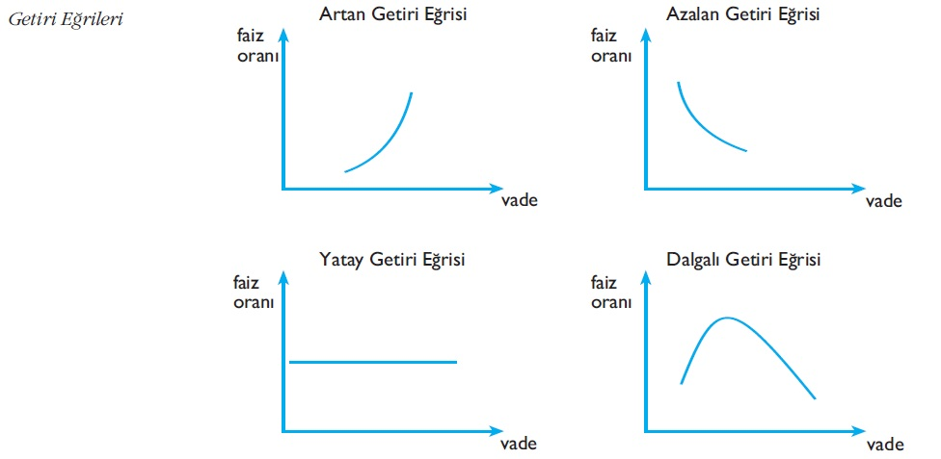
Artan getiri eğrisi, pozitif eğime sahiptir ve vade uzadıkça faiz oranlarının arttığını gösterir. Negatif eğime sahip olan azalan getiri eğrisi, kısa vadeli faizlerin uzun vadeli faizlere göre daha yüksek olduğunu, yani vade uzadıkça faizlerin düşeceğini ifade eder. Kısa vadeli faiz oranları ile uzun vadeli faiz oranlarının aynı olduğunu ifade eden eğri ise yatay (sabit) getiri eğrisidir. Dalgalı getiri eğrisi, faiz oranlarının başlangıçta vade uzadıkça artacağını ancak ilerleyen dönemlerde ise faiz oranlarının tekrar düşeceğini ifade etmektedir.
Faiz oranlarının vade yapısını açıklamaya çalışan 3 çeşit teori vardır.
1) Beklentiler Teorisi: Getiri eğrisinin şekli ya da faiz oranlarının vade yapısı, fon talep edenlerin (ödünç alanların) ve fon arz edenlerin(ödünç verenlerin) gelecekteki faiz oranı beklentilerine göre belirlenir. Buna göre;
• Yatırımcılar vade tercihi olmayan varlıkları ellerinde bulundurdukları sürece kâr maksimizasyonu hedefleyen kişilerdir.
• Yatırımcılar, kısa vadeli finansal varlıklarla uzun vadeli finansal varlıklar arasında kayıtsızdır.
• Ortaya çıkacak işlem maliyetlerinin sıfır olduğu kabul edilmektedir.
• Belli bir risk sınıfına ait, vadesi önemsiz tüm varlıklar birbirine tam ikame olarak kabul edilir.
Beklentiler teorisi; belirsizliğin ve riskin mevcut olmadığı bir yatırım ortamında ekonomik birimlerin vade tercihlerini, kâr maksimizasyonu varsayımı altında açıklamaya çalışmaktadır.
2) Likidite Primi Teorisi: Uzun vadeli finansal varlıkların likiditesi kısa vadeli finansal varlıkların likiditesine göre düşüktür. Ayrıca uzun vadeli yatırımlar, genel olarak kısa vadeli yatırımlardan daha risklidir. Beklentiler teorisine göre, çizilen getiri eğrisi ile gerçek getiri eğrisi arasındaki fark, likidite primi olarak ifade edilebilir. Likidite primi teorisinde getiri eğrisi genellikle pozitif eğimlidir.
3) Bölünmüş Piyasalar Teorisi: Bölünmüş piyasalar teorisine göre, kısa vadeli faiz oranları ile uzun vadeli faiz oranları farklı piyasalarda belirlenmektedir. Farklı vadeleri içeren piyasalar birbirinden tamamen kopuktur. Fon arz edenler ile fon talep edenler bir piyasadan diğerine dönmek istemezler. Farklı vadelerdeki faiz oranı arasındaki iliişki yalnızca ayrı piyasalardaki arz ve talep koşullarına göre belirlenir. Herhangi bir vadedeki faizi oluşturan arz ve talep unsurlarında değişiklikler, diğer vadelerdeki arz ve talep koşullarını etkilemez.
Finansal aktifler arasında tam ikame ilişkisi olduğunu kabul eden bekleyişler teorisinin tamamen tersidir. Kısa vadeli finansal varlıklar ile uzun vadeli finansal varlıklar arasında ikame ilişkisi yoktur, dolayısıyla getiri eğrisi çizmenin bir anlamı yoktur.

Ünite 5

----------------------FAİZ KAVRAMI VE FAİZ TÜRLERİ----------------------
Faiz, paranın kirası ya da kullanım bedelidir. Faiz, fiyat olarak, ödeme süresinin ve katlanılan riskin bir fonksiyonu şeklinde düşünülebilir. Enflasyon beklentisi ne kadar yüksekse faiz oranları da o kadar yüksek olur. Paranın zaman değeri, faiz oranı ile ölçülür.
Faiz oranlarını belirleyen faktörler aşağıdaki gibi sıralanabilir:
• Merkez Bankası para politikaları,
• Hane halkı tasarruf eğilimi,
• Bütçe açıkları,
• Dış ticaret açıkları,
• İşletme faaliyetlerinin düzeyi,
• Uluslararası para akımları.
Paranın zaman değeri ile ilgili hesaplamalar finans matematiği olarak bilinmektedir.
Nominal Faiz Oranı - Reel Faiz Oranı:
Nominal faiz oranı: Yatırılan paranın büyüme oranıdır yada işlem anında belirtilen ve o anda geçerli olan faiz oranını ile ifade edebiliriz.
Reel faiz oranı: Bir yatırımın satınalma gücündeki artış oranıdır yada enflasyonun etkisinden arındırılmış faiz oranıdırda diyebiliriz.
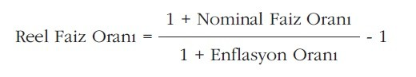
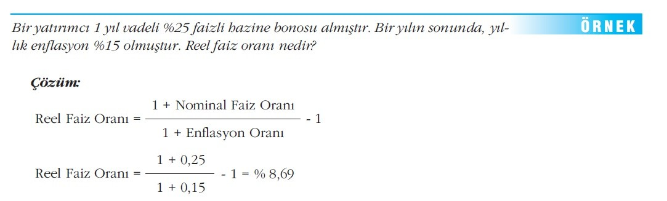
Risksiz Faiz Oranı: Geri ödenmeme riskinin (d) sıfır olduğu durumdaki faizi ifade eder. (1+RF)= (1+z)(1+e) şeklinde formüle edebiliriz. Örnek verecek olursak Hazinenin ihraç ettiği hazine bonosu, devlet tahvilleri riskleri yok denecek kadar azdır.
Efektif Faiz Oranı: Yıl içinde faiz ödemelerinin sıklığına göre yatırımcının eline geçen getiri oranına efektif (gerçek-eşdeğer) faiz oranı denir.
Basit Faiz: Verilen ödünç miktarı ya da alınan borç üzerinden hesaplanan faizdir yada sadece ilk yatırım üzerinden kazanılan faizdir.
Bileşik Faiz: Faiz üzerinden kazanılan faizdir yada bir yatırım dönemi boyunca kazanılan faizin, sonraki dönemde anaparaya ilave edilerek yatırıma tabi tutulması sonucu elde edilen getiriyi gösteren faizdir.
----------------------BASİT FAİZ HESAPLAMALARI----------------------
Basit Faiz Tutarı = Anapara×Faiz Oranı×Süre yada I=Pxrxt şeklinde formüle edilmektedir.
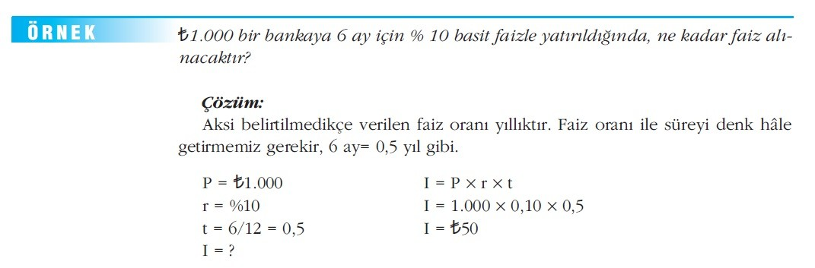
Basit Faizde Gelecek Değer Hesaplanması: Gelecekteki değer, bir yatırımın faiz kazandıktan sonra ulaşacağı değerdir. S=P×[1+(r×t)] şeklinde formüle edebiliriz. S= basit faizde gelecek değer, P= anapara, t= zaman(süre), r= faiz oranıdır.
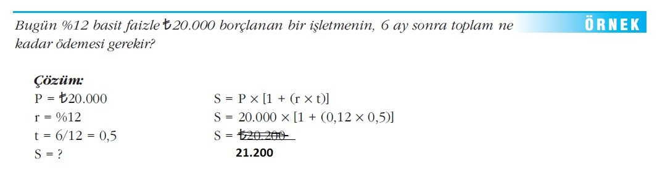
Basit Faizde Bugünkü Değer Hesaplanması:
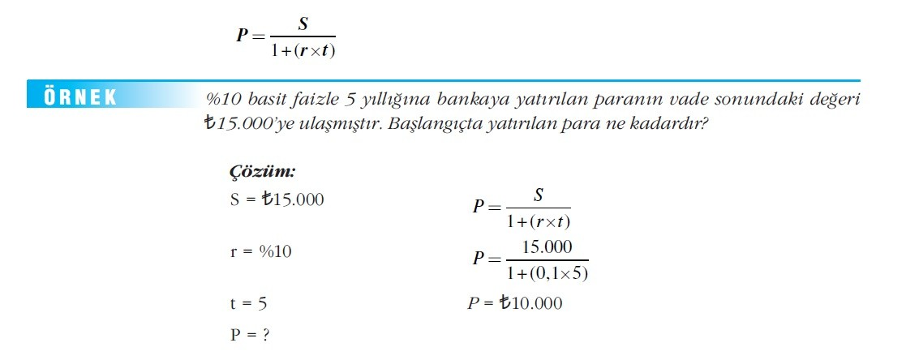

----------------------BİLEŞİK FAİZ HESAPLAMALARI----------------------
Bileşik Faizde Gelecek Değer Hesaplanması:
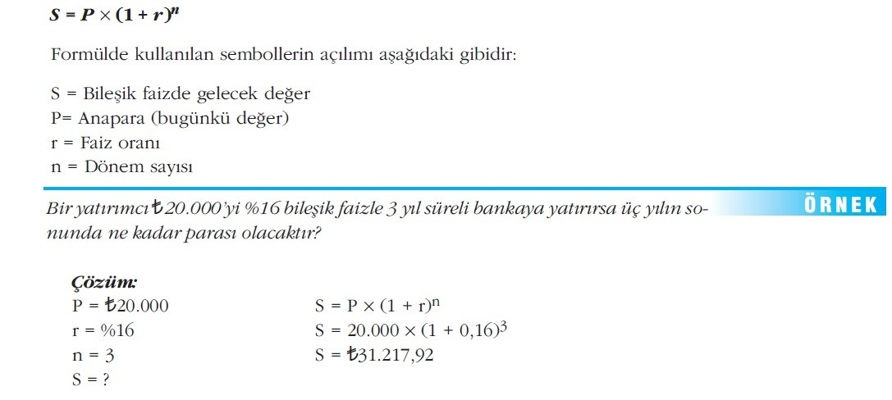
Bileşik Faizde Bugünkü Değer Hesaplanması: Bugünkü (şimdiki) değer, gelecekte gerçekleşmesi beklenen bir nakit akımının, paranın zaman değerini ve katlanılan riskin derecesini yansıtan uygun bir iskonto (faiz) oranı ile bugüne indirgenmiş hâlidir.
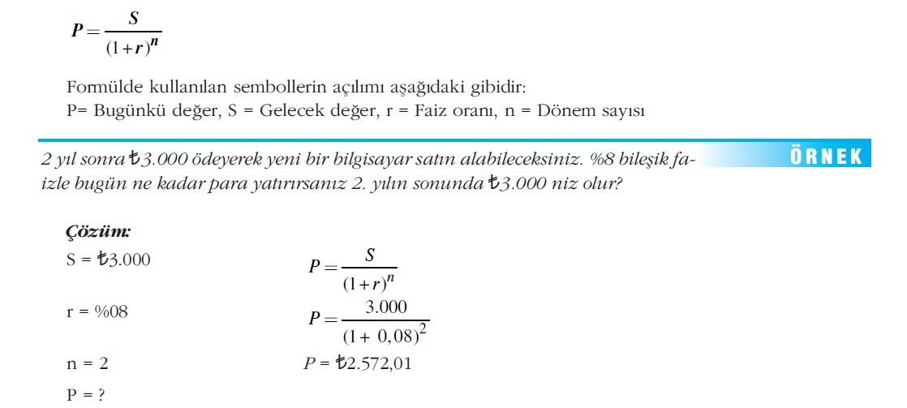
Yılda Birden Fazla Faiz Ödenmesi Durumunda Bileşik Faizde Gelecek Değer Hesaplanması:
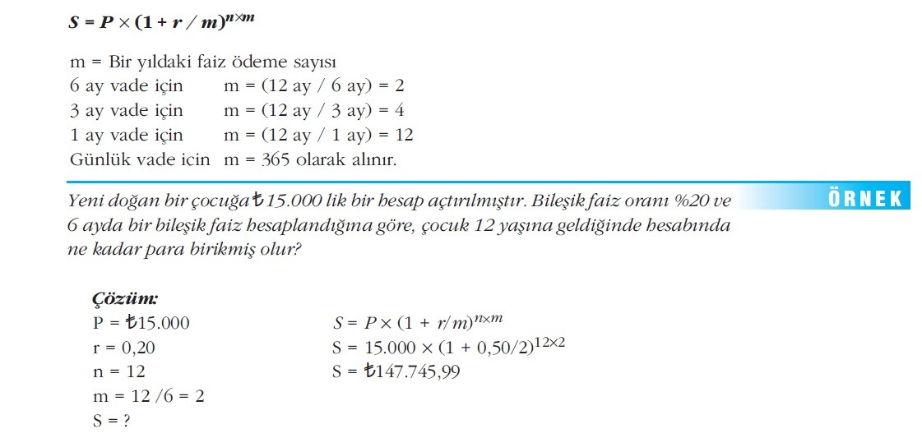
Yılda Birden Fazla Faiz Ödenmesi Durumunda Bileşik Faizde Bugünkü Değer Hesaplanması:
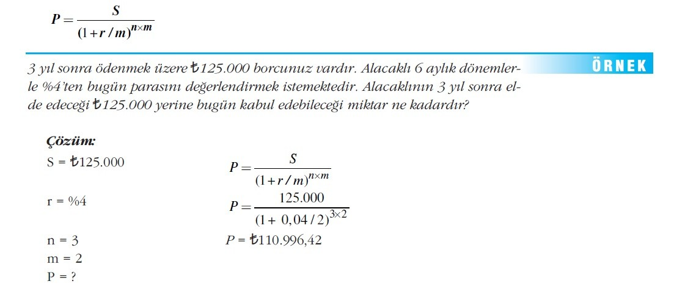

----------------------ANÜİTE HESAPLAMALARI----------------------
Eşit zaman aralıklarıyla eşit miktarlarda yapılan ödemeler serisine anüite denir. Ödemelerin başlama noktasına göre anüiteler, dönem başı ve dönem sonu olarak gruplandırılır. Bazı anüitelerde periyodik ödemeler dönemin başında yapılırken (kira ödemeleri gibi) bazı ödemelerde dönem sonunda (kredi taksitlerindeki gibi) yapılır.
Anüitelerin Bugünkü Değeri:
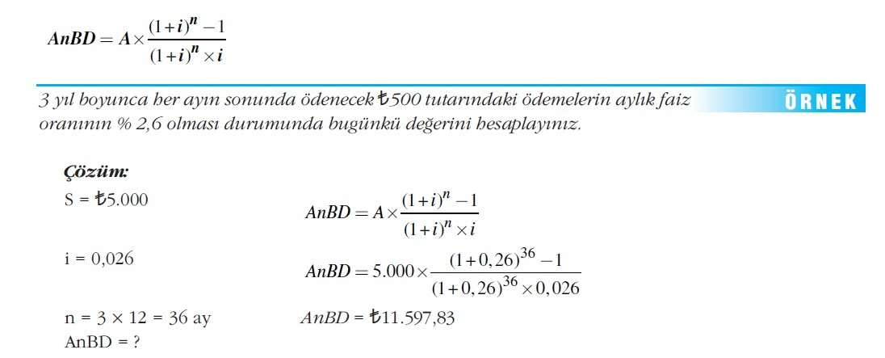

Anüitelerin Gelecek Değeri:
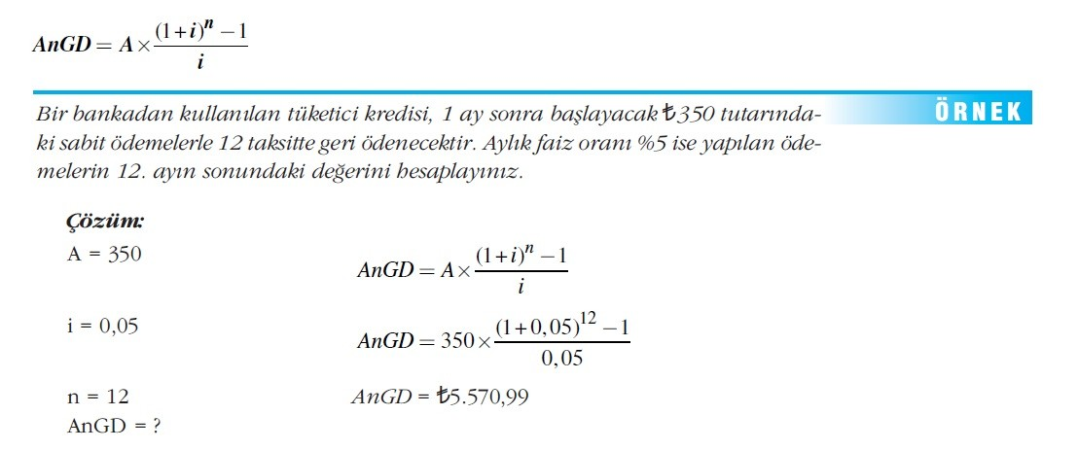
Peşin Anüiteler:
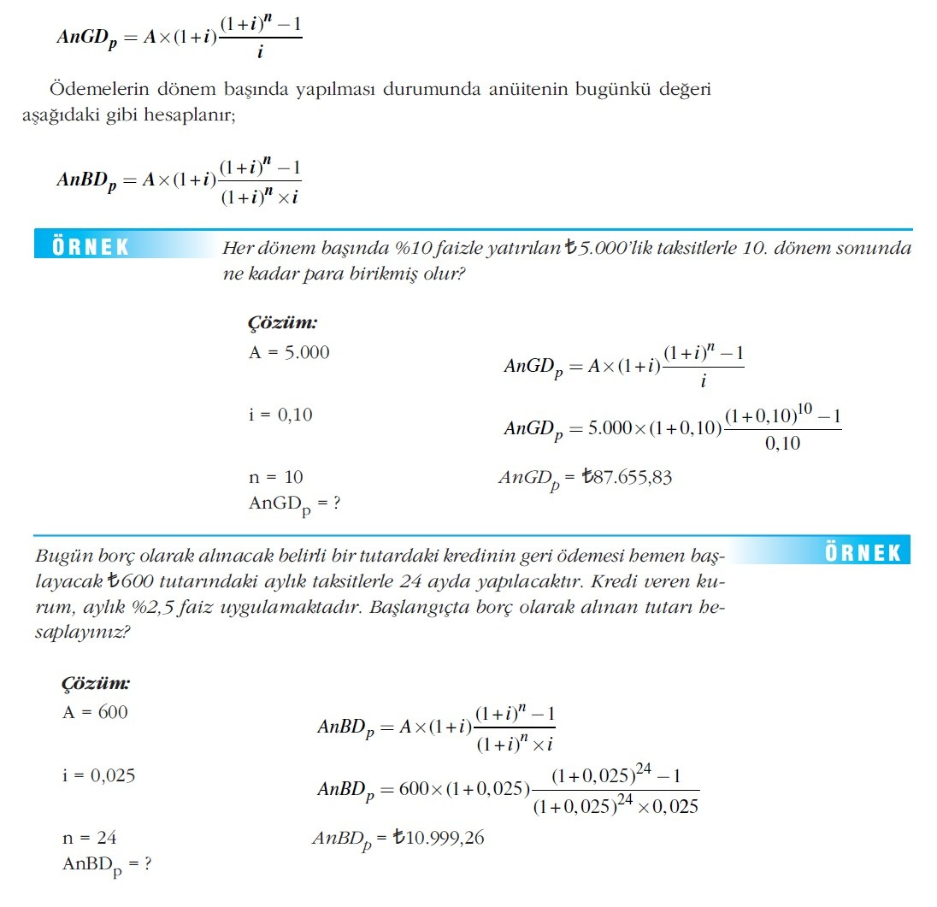
Devamlı Anüiteler:
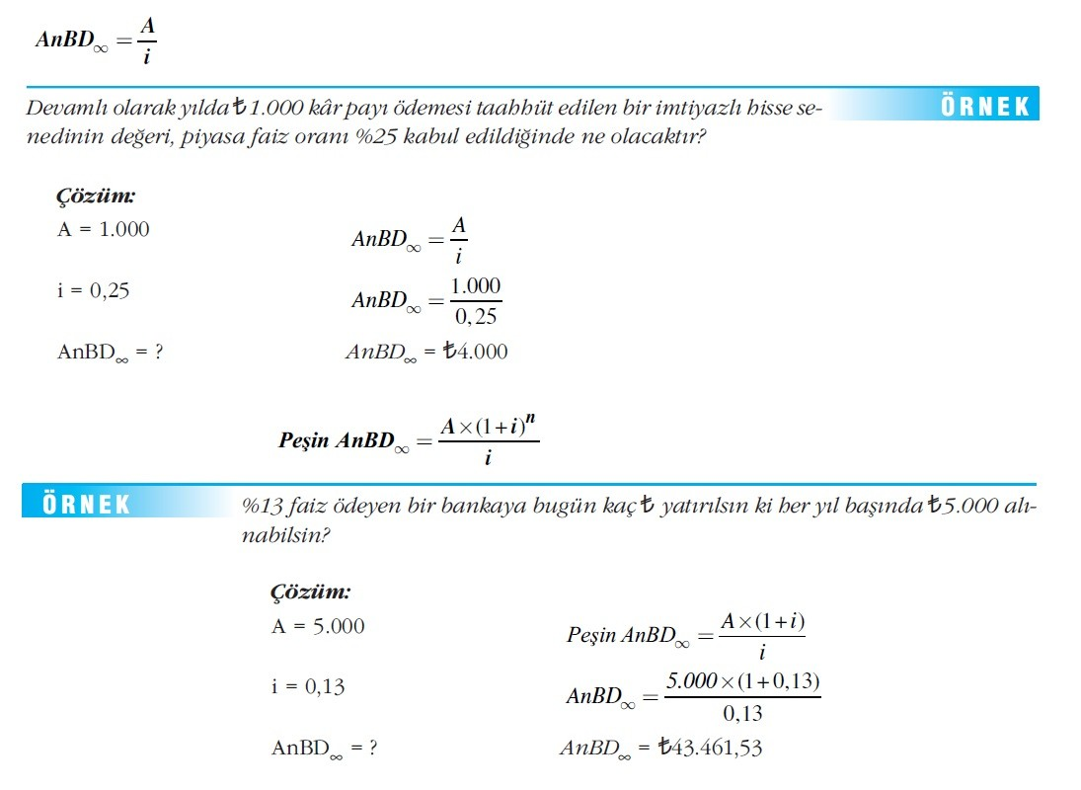
Geciktirilmiş Anüitelerin Bugünkü Değeri:
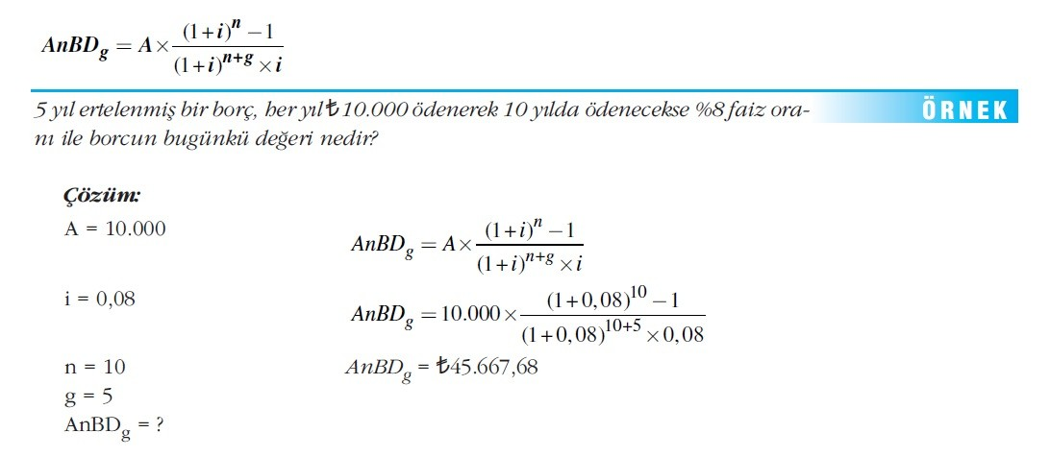
Ünite 6

----------------------DÖVİZ KURU----------------------
Döviz kuru: Bir para birimi ile başka bir para birimi arasındaki değişim oranıdır.
Döviz kuru, bir birim yabancı para ile değiştirilebilen yerli para miktarı olarak tanımlanıyorsa (1$=2TL gibi) buna direkt kotasyon yöntemi diyoruz. Tersine döviz kuru, bir birim yerli paranın karşılığı olan yabancı para tutarı (1TL=0,5$ gibi) şeklinde ifade edilirse buna da dolaylı kotasyon adı verilmektedir.
İki para birimi arasında doğrudan doğruya uygulanan kura düz-kur denilmektedir. Yurtiçi piyasalarda yerli para içermeyen gösterimler yani yabancı paraların birbirleri cinsinden gösterimi çapraz kur olarak tanımlanmaktadır.
Nominal döviz kuru, bir para biriminin başka bir para birimi cinsinden değeridir. Nominal kurların belirli bir zaman içerisinde yabancı ülkedeki enflasyon oranı ile yurtiçi enflasyon oranına göre düzeltilmesinden elde edilen kura reel döviz kuru adı verilir.
----------------------DÖVİZ PİYASASI DENGESİ VE DÖVİZ KURU SİSTEMLERİ----------------------
Uzun Dönem Denge Döviz Kurunun Belirlenmesi
Döviz talebi eğrisinin negatif eğimi, döviz kurlarıyla ithal edilmek istenen mal ve hizmet miktarının ters orantılı bir ilişki içerisinde olmasıyla açıklanabilir. Çünkü kur yükseldikçe (yerli para değer kaybettikçe) yabancı mallar pahalılaşır böylece talep edilen yabancı mal miktarı ve dolayısıyla döviz talebi azalırken kurun düşmesi durumunda bu etkilerin tam tersi ortaya çıkar.
Döviz kuru ile mal ve hizmet ihracı arasında pozitif bir ilişki bulunduğu varsayılır. Çünkü kurun yükselmesi ile ihraç ettiğimiz mallar, yabancılar için ucuzlayacağından ihracatımız artacak ve böylece döviz arzı artacaktır.
Geleneksel döviz kuramı yaklaşımlarından en önemlileri dış ticaret akımları yaklaşımı ve satınalma gücü paritesi teorisidir.
Dış Ticaret Akımları Yaklaşımı: Bir ülkenin döviz kurlarını ve ulusal parasının değerini belirleyen en temel etken, o ülkenin dış ticaret dengesi, yani mal ihracatı ve ithalatıdır. Dış ticaret bilânçosunun fazla verdiği ya da ihracatın ithalattan fazla olduğu bir durumda ulusal paranın değeri artarken, dış ticaret bilânçosunun açık verdiği ya da ithalatın ihracatı aştığı bir durumda ulusal para değer kaybına uğramaktadır.
Satın Alma Gücü Paritesi Teorisi: Tek fiyat kanunu ilkesine dayandırılmaktadır. Dış ticarete konu olan tamamiyle özdeş malların, taşıma giderleri ve dış ticaret kısıtlamaları olmaması durumunda, bütün dünyada fiyatının aynı olacağını ifade etmektedir. Satınalma gücü paritesi teorisi tek fiyat yasasının bütün mallar için geçerli oluğunu kabul etmekte ve ülkelerin fiyatlar genel düzeyi ile döviz kurları arasında ilişki kurmaya çalışmaktadır.
Kısa Dönem Denge Döviz Kurunun Belirlenmesi
Burada sadece, döviz vadeli işlem sözleşmelerinin fiyatlamasına da olanak tanıyan faiz pariresi yaklaşımını ele alacağız.
Faiz Paritesi Yaklaşımı: Ülkelerin faiz oranları arasındaki farklılıklara dayanarak, döviz kurlarının belirlenmesinde daha çok makroekonomik yapıyı göz önüne almakta ve ödemeler bilânçosunun sermaye hareketleri hesabını analize dâhil etmektedir. Faiz paritesi yaklaşımının en temel önerisi aynı riske sahip iki finansal varlığın aynı getiriye sahip olması gereğidir.
Döviz Kuru Sistemleri: Sabit, esnek ve karma olarak 3 çeşittir. Sabit kur sisteminde yerli paranın diğer yabancı para cinsinden değeri resmi otorite tarafından belirli bir düzeyde belirlenir. Sabit kur sisteminde döviz kurunun sabit tutulabilmesi merkez bankasının döviz piyasasına alıcı ve satıcı olarak müdahale etmesiyle sağlanır. Esnek kur sistemi: Tam bir serbestlik içinde işleyen piyasa koşullarında, döviz arz ve talebi tarafından belirlenir. Merkez bankasının kurlara müdahalesi kurların istenilen düzeyde kalması için değil, bu piyasadaki gereksiz dalgalanmaları önlemek ve değişimleri daha ılımlı hale getirmek için yapılır.
Yönetimli dalgalanma: Bu kur sisteminde para otoritesi belli bir pariteye bağımlı olmaksızın kurlara müdahale ederek kur değişimlerini etkiler ancak bu müdahaleler önceden belirlenmiş kurallara göre yapılmamaktadır.
Sürünen bantlar içindeki kurlar: Ülke parasının değeri merkezi bir kur etrafında belirli dalgalanma marjları içinde sürdürülür.
Sürünen pariteler: Döviz kuru periyodik olarak belirli istatistiki göstergelere (örneğin TÜFE) göre ayarlanır.
Yatay bant içerisinde çapa: Yerli paranın değeri bir başka para birimine bağlanıp sabitlenir ancak bu sabit kur etrafında kurun dalgalanma sınırı sabit kur sistemine göre biraz daha geniştir.
Para Kurulu: Ülke parasının seçilecek bir ülke parası ile sabit bir kurdan değişimini öngören ve belirli yasal düzenlemeleri gerektiren bir sistemdir. Para otoritesi yerli parayı yalnızca yabancı para girişi karşılığı basabilir.
Başka bir para biriminin yasal para birimi olarak kullanılması: Bir ülkenin parasal bağımsızlığına son vererek diğer ülkenin para birimini kullanmasıdır.
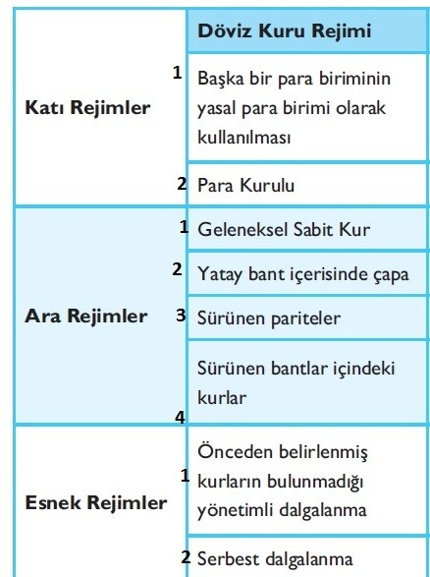
----------------------DÖVİZ KURU RİSKİ YÖNETİMİ VE TÜREV İŞLEMLER----------------------
Döviz Kuru Riski: Ülke parasının yabancı ülke paraları karşısındaki değerinde meydana gelebilecek değişmeler sebebiyle karşılaşılan risktir.
Parite Riski: Döviz portföyündeki yabancı paraların çarpraz kurlarında (paritelerinde) meydana gelen değişmeden kaynaklanabilecek kar ya da zarar etme ihtimalidir. Risklerden korunmak için, döviz üzerine forward, futures, swap ve opsiyon sözleşmeleri yapmak çözüm olabilir.
Türev (Vadeli) Piyasa İşlemleri:
Türev ürün: Getirisi diğer varlıkların getirisine bağlı olarak belirlenen ürünlerdir.
Spot piyasalar: Belli miktardaki bir kıymetin ve bunların karşılığı olan paranın, işlemin ardından çok kısa süre içerisinde el değiştirdiği piyasalardır. (NAKİT)
Türev (vadeli) piyasalar: İlerideki bir tarihte, teslimatı veya nakdi uzlaşması yapılmak üzere herhangi bir kıymetin, bugünden alım satımının yapıldığı piyasaları ifade etmektedir.(VADELİ)
Türkiye’de 1999 yılı sonunda Vadeli İşlem ve Opsiyon Borsası’nın (VOB) temelleri atılmış ve 2005 yılında faaliyete geçmiştir. VOB’da hisse senedi, döviz, faiz ve emtia olmak üzere dört ayrı piyasada vadeli işlem sözlesmelerinin alım satımına öncelik verilmiş, opsiyon sözleşmeleri ile ilgili iilemlerin ise sonraki aşamada devreye alınması planlanmıştır.
A) Forward Sözleşmeler(serbest): Belirli bir miktardaki malın (Pamuk, buğday gibi) veya finansal aracın (tahvil, döviz gibi) gelecekteki bir tarihte, önceden belirlenmiş miktar ve fiyattan satın alma/satma yükümlülüğünü içeren sözleşmelerdir. Forward sözleşmeler borsalarda değil tezgahüstü piyasalarda işlem görmektedir ve bu sözleşmeler standart olmadığı için sözleşme şartları (fiyat, miktar, kalite,tarih ve yer) alıcı ile satıcının ihtiyaçlarına göre taraflarca düzenlenebilmektedir. Bu sözleimeler taraflar arasında serbestçe yapıldığı için karşılıklı bir güven gerektirmektedir.
Forward döviz sözleşmeleri; dövizin ulusal para ya da başka bir döviz cinsi karşılığında, gelecekte belirli bir tarihte teslim edilmek şartıyla alım veya satımı için bugünden yapılan sözleşmelerdir. Forward alış ve satış kurunu aşağıdaki formül yardımıyla hesaplamak mümkündür:
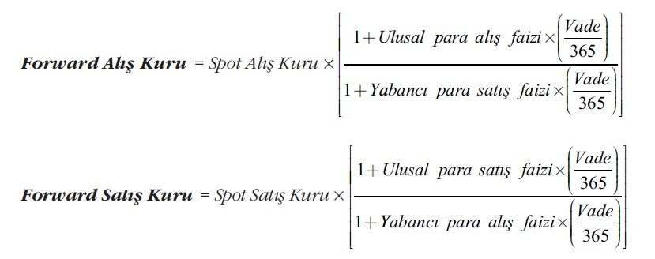
Kısa(Short) Pozisyon: Gelecekte, önceden belirlenmiş tarih ve fiyattan bir varlığı SATMA yükümlülüğüdür.
Uzun (Long) Pozisyon: Gelecekte, önceden belirlenmiş tarih ve fiyattan bir varlığı SATINALMA yükümlülüğüdür.
B) Vadeli İşlem (Futures) Sözleşmeleri(standart): Sözleşmenin taraflarına, belirlenen ileri bir tarihte, bugünden üzerinde anlaşılan fiyattan, standartlaştırılmış miktar ve kalitedeki ekonomik veya finansal göstergeyi, sermaye piyasası aracını, malı, kıymetli madeni veya dövizi alma veya satma yükümlülüğü getiren sözleşmedir.
Vadeli işlem sözleşmesi aslında standart hale getirilmiş forward sözleşmelerdir. Vadeli işlemler organize borsalarda yapıldığı için vadeli işlem sözleşmesinde alım satıma konu mal ve finansal aracın niteliği, miktarı, vadesi ve teslim tarihi ve yeri standart olarak tanımlanmıştır.
vadeli islem sözlesmesinde, sözlesmenin hangi varlıkla ilgili oldugunu gösteren dayanak 1-varlıgın adı, 2-sözlesmenin miktarını ifade eden sözlesme büyüklügü, 3-sözleşmenin vadesi ve 4-günlük fiyat limitleri gibi çesitli bilgiler yer alır. 5-Döviz sözlesmelerinin standart miktarı VOB’da 1000 ABD Doları ve 1000 Euro’dur.
Futures döviz sözleşmesinin alıcısı, borsa tarafından önceden belirlenmiş standart sözleşme şartlarına uygun olarak standart miktardaki bir dövizi önceden belirlenmiş kur üzerinden gelecekte önceden belirlenmiş bir tarihte alma (uzun pozisyon), satıcısı ise satma (kısa pozisyon) yükümlülüğü altına girer. Bir vadeli işlem sözleşmesinde uzun veya kısa pozisyonda olan kişi açık pozisyondadır.
--Takas odası borsadaki tüm alım satım işlemlerinde karşı taraf olarak devreye girer ve garanti işlevini yerine getirmektedir.
Vadeli işlemler piyasasında uzun veya kısa pozisyon almak isteyenlerin, bu işlemin karşılığı olarak teminat hesabına yatırması gereken, pozisyon açılırken yatırdığı tutara “başlangıç teminatı” denir.
Sürdürme teminatı ise, başlangıç teminatının düşebileceği minimum tutarı gösterir ve genellikle başlangıç teminatının %75’i oranındadır. Günlük zararlar nedeniyle sürdürme teminatı düzeyine gerileyen başlangıç teminatının, yeniden eski seviyesine çıkarılması için, zarar eden taraftan istenen tutara değişim teminatı denir.
C) Opsiyon Sözleşmeler: İki taraf arasında yapılan ve alıcısına gelecekte belirli bir tarihte veya tarihe kadar, sözlesmenin yapıldığı gün belirlenen bir fiyat üzerinden, belirli bir miktardaki bir varlığı satın alma veya satma hakkı tanıyan sözleşmedir.
Alıcı tarafın, opsiyon sözleşmesiyle tanınan hakkı satın almak için ödediği paraya opsiyon primi denir. Bir opsiyon sözleşmesinde, alıcının zararı opsiyon primi ile sınırlı iken karı teorik olarak sınırsızdır. Diğer taraftan opsiyon satıcısının karı, opsiyon primi ile sınırlı olup, zararı teorik olarak sınırsızdır.
--Satın alma opsiyonu, opsiyon alıcısına, belirli bir varlığı bugünden belirlenen bir fiyat üzerinden belirli bir miktarda ve belirli bir vade içerisinde ya da sonunda, satın alma hakkı veren opsiyon sözlesmesi türüdür. Alıcısının beklentisi, dayanak varlık fiyatının artması yönündedir. Satıcısının beklentisi ise dayanak varlık fiyatının gelecekte düşmesi yönündedir.
--Satma opsiyonu, opsiyonu satın alana veya sahibine, belirli bir varlığı bugünden belirlenen bir fiyat üzerinden belirli bir miktarda ve belirli bir vade içerisinde ya da sonunda, satma hakkı veren opsiyon sözlesmesi türüdür. Alıcısının beklentisi dayanak varlık fiyatının düsmesi yönündedir.
Opsiyon sözleşmeleri vade açısından Amerikan ve Avrupa tipi opsiyonlar olarak iki farklı grupta incelenebilmektedir. Avrupa tipi opsiyonlar ancak vade sonunda kullanılabimekte yani vadeden önce kullanmak mümkün olmamaktadır. Amerikan tipi opsiyonlarda ise opsiyon hakkının opsiyonun yazım tarihi ile vade tarihi arasındaki herhangi bir tarihte kullanılmasına izin verilen sözleşmelerdir. Amerikan tipi opsiyonlar, daha esnek olduğu için Avrupa tipi opsiyonlardan daha yüksek bir prim karsılığında alınır ve satılır.
Döviz opsiyonları; Opsiyonu satın alan tarafa, belirli bir miktardaki dövizi önceden belirlenmiş kur üzerinden vade sonunda veya vade süresince satın alma veya satma hakkı veren sözleşmelerdir.
D) Swap Sözleşmeler: Swap; piyasalar arasında arbitraj fırsatları oluşturan ve önceden belirlenen koşullara göre iki taraf arasında belirli bir zaman dilimi içerisinde, faiz veya anapara ödemelerinin değiştirilmesi konusunda yapılan bir sözleşmedir.
Döviz Swapı ya da para swapı, önceden belirlenen kurallar ve süreler içinde iki tarafın belirli bir miktardaki iki farklı para birimini değiştirmesi ve belirli bir süre sonunda değiştirilen anaparaların geri verilmesi konusunda anlaşmaya vardıkları mali bir işlemdir.
Döviz swapı üç aşamalı bir süreçten oluşmaktadır. İlk aşamada iki taraf anaparaları anlaştıkları kur (genellikle cari spot kur) üzerinden değiştirmektedir. İkinci aşamada, swap süresi içinde periyodik olarak faiz ödemelerinin değiştirilmesi gerçekleşmektedir. Üçüncü aşamada ise, taraflar vade sonunda başlangıçta anlaşılan döviz kuru üzerinden anaparaları birbirlerine iade etmektedirler.
Döviz swaplarının genel kullanım amaçları, 1-döviz kuru denetimlerine ilişkin düzenlemelerden uzaklaşmak, 2-yabancı paralarla borçlanmanın maliyetini düşürmek veya 3-uzun vadeyle yabancı para üzerinden borçlanma olanaklarını arttırmak, 4-döviz riskine karşı korunmak şeklinde ifade edilebilir. Döviz swapları genel olarak orta vadeli işlemlerdir ve vade 3-10 yıl arasında bir süreyi kapsayabilmektedir.

Ünite 7
----------------------GETİRİ VE GETİRİNİN ÖLÇÜMÜ----------------------
Getiri: Belli bir dönemde yatırımcının kazanç ya da kayıplarının yüzde olarak değişimidir.
Yatırım döneminin başı ile yatırım döneminin sonu arasındaki değerin yüzde değişimi getiri olarak tanımlanmaktadır. Formüle edersek;
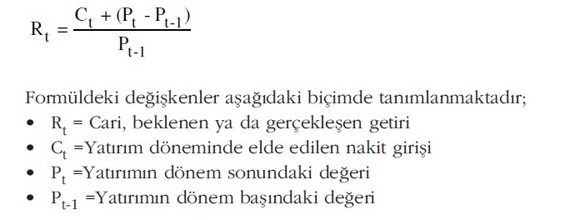
Enflasyon durumu getirinin nominal olarak değerini düşüreceğinden, reel olarak getirinin hesaplanması gerekir. Bu durumda reel getiriyi tanımlayan formül aşağıdaki gibi olacaktır;
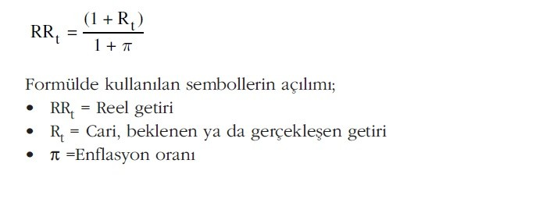
Tarihi Getiri: Gerçekleşen getirilerin toplamının yıl sayısına bölünmesi ile bulunur. Bu tarihi getirilerin aritmetik ortalama ile hesaplanması işlemidir.
Geçmişe ait getirilerin ortalamasının hesaplanmasında kullanılan ise geometrik ortalama yöntemidir.
Portföy; finansta sahip olduğunuz yatırım araçları sepetine verilen isimdir.
Portföy Tercihi: Tasarruf sahibinin alternatif menkul kıymetler arasında hangilerine ne oranda yatırım yapacağını belirlemesi sürecidir.
Portföy yönetim sürecinde; geleneksel ve modern olmak üzere iki farklı yöntem izlenmektedir.
Geleneksel portföy yönetim sürecinin temel amacı; yatırımcının sağlayacağı faydayı maksimize etmek ve yatırımcının risk ve getiri bileşenlerine ilişkin fayda tercihlerini maksimize edecek bir portföyü oluşturmaktır. Bu aslında “bütün yumurtaların aynı sepete konulmaması”anlamına gelir.
Geleneksel portföy yönetimi anlayışında genel ilkeler şöyle sıralanabilir;
• Yatırımcının risk ve getiri bileşenlerine ilişkin fayda tercihlerini maksimize edecek bir portföyü oluşturmak
• Yatırımcının temel ihtiyaçlarını karşılayabilme oranı: Yatırıma aktaracağı tasarruf düzeyi
• Yatırıma ayırabileceği fonların düzeyi
• Yatırıma ayrılan bu fonların tekrar başka amaçlar için çözülebileceği olasılığı ortaya konmalıdır. Böylelikle portföyde likidite ilkesi de gözetilmiş olacaktır.
--Geleneksel portföy yaklaşımında çeşitlendirme yapılırken gözönünde bulundurulan temel yaklaşım “üstünlük” ilkesidir. Üstünlük ilkesine göre; yatırımlara ait mevcut beklenen getiri düzeyleri karşılaştırıldığında en iyi yatırım, riski en düşük olan yatırımdır. Geleneksel yaklaşımla yapılan çeşitlendirmede “Yalın Çeşitlendirme” yöntemi kullanılır.
--Modern portföy yaklaşımı: Temelleri, Harry Markowitz tarafından 1952’de yayınlanan bir makale ile atılmıştır. Markowitz modeli, portföy çeşitlendirmesi yaparken menkul kıymet getirileri arasındaki ilişkinin, genel olarak portföy getirisi ve riskini belirleyeceği durumundan hareket eder. Bu ilişki menkul kıymetler arasındaki korelasyon ilişkisi ile tanımlanmıştır. Çeşitlendirmede negatif korelasyon ilkesi gözetilmelidir. Modern portföy teorisinin amacı: Optimal getiriye ulaşmaktır.
Geleneksel portföy yaklaşımı ile modern portföy yaklaşımı arasındaki en temel fark: Geleneksel potföy yaklaşımında portföy tercihinde riskin azaltılması salt çeşitlendirme ile yapılırken, modern portföy yaklaşımında çeşitlendirmede risk ölçütü ve korelasyon katsayısı dikkate alınır.
Portföy tercihinin belirleycileri;
• Servet
• Beklenen Getiri
• Risk
• Likidite
• Bilgi Edinme Maliyetidir.
--Beklenen Getiri: Belli dönem getirileri ile bu getirilerin gerçekleşme olasılıklarının çarpımının toplamıdır. Beklenen getiri ile varlık talebi arasında pozitif yönlü bir ilişki vardır.
----------------------RİSK VE RİSKİN ÖLÇÜMÜ----------------------
Risk: Finansal varlığın gelecek dönemdeki belirsizlik durumu karşısında beklenen getirisinde meydana gelen sapmalardır.
Beklenen getiri ile riski arasındaki doğrusal bir ilişki mevcuttur.
Risk Seven Yatırımcı: Yatırımın gelecek dönem getirilerinde belirsizlik olması halinde bile riske girerek yatırım yapan yatırımcıdır.
Riskten kaçınan yatırımcı: Yatırım sonunda katlanacağı riske bağlı olarak yatırıma karar veren yatırımcı tipidir.
Riske karşı kayıtsız yatırımcı: Risk ve riskin farklılaşması konusunda herhangi bir beklentisi olmayan, beklenen getiri konusunda daha duyarlı olan yatırımcı tipidir.
Risk Türleri:
Toplam Risk: Sistematik ve sistematik olmayan risk toplamı olarak tanımlanmaktadır.
Sistematik Risk: Adından da anlaşılacağı gibi sistemden kaynaklanan risktir. Yatırım aracı türünün artırılıp azaltılması veya çeşitlendirme ile değiştirilemez ve ortadan kaldırılamaz risktir. 1-Vergi oranlarının artması, 2-siyasi kriz algılaması, 3-bir savaş hali durumu, 4-doğal afetler, 5-faiz oranları ve kurlarda ortaya çıkan ani değişmeler, 6-petrol krizi ve 7-dış ticaret kısıtlamaları gibi gelişmeler, sistematik riske örnek olarak verilebilir.
Sistematik Risk Çeşitleri:
• Satın Alma Gücü Riski
• Faiz Oranı Riski
• Piyasa Riski
• Politik Risk
• Kur Riski
--Satın alma gücü riski: Fiyatlar genel düzeyinde meydana gelen yükselmeler nedeniyle enflasyon durumunda yatırıma aktarılacak para miktarının değişmesiyle ortaya çıkan risk türüdür.
--Faiz oranı riski: Piyasa faiz oranında meydana gelen değişmeler sonucu yatırımın değerinin değişmesidir. Sabit getirili menkul kıymetler için ortaya çıkan bir risk türüdür.
--Piyasa riski (fiyat riski): Yatırımcıların yatırım yaptıkları menkul kıymetlerin fiyatlarında meydana gelen düşüşler durumunda fiyat riskiyle karşılaşılır.
--Politik risk: Hem ulusal hem de uluslarası alanda diplomatik veya uluslarası ilişkiler alanında meydana gelen önemli bir gelişme sonucu finansal menkul kıymet getirilerinin değişmesi anlamına gelmektedir. 1-Koruma girişimleri, 2-kotalar, 3-döviz kurunda meydana gelen dalgalanmalar veya 4-yabancı sermaye yatırımları bu riskin unusurlarını oluşturmaktadır.
--Kur riski: Döviz kurlarında meydana gelen değişimin, yatırımın getirilerini etkilemesidir.
Sistematik Olmayan Risk: Yapılacak olan ya da yapılması planlanan finansal yatırıma bağlı olan bir risktir. Sistematik olmayan risk, iyi çeşitlendirilmiş bir portföyle ortadan kaldırılabilecek bir risk türüdür.
Sistematik olmayan riskin kaynakları:
• İş ve Endüstri Riski
• Finansal risk
• Yönetim Riski
--İş ve Endüstri Riski: Genellikle endüstride meydana gelmesi beklenen değişmeler, yalnızca o endüstri içindeki işletmeleri etkilemekte, endüstri dışındakileri etkilememektedir.
--Finansal risk: Firma gelirlerinin borçlanma sonucu sürekliliğini kaybetmesi ve başta ekonomik olmak üzere çevresel koşullarda özel ya da genel bir değişikliğe ayak uyduramayarak, faiz ve kar payı ödemelerini gerçekleştiremeyecek gelir düzeyinin altına düşmesi tehlikesidir.
--Yönetim Riski: İşletmelerin iyi veya kötü yönetimine göre ortaya çıkan bir risk türüdür.
Riskin Ölçülmesi:
Bir finansal yatırımın dağılım ve risklerin ölçülmesinde en yaygın kullanılan ölçüt “Standard sapma”dır.
işareti ile gösterebiliriz.
Değişim katsayı: Birim getiri başına katlanılacak risk düzeyini ifade eden katsayıdır. Yatırımın standart sapma değerinin, yatırımın beklenen getiri değerine bölünmesiyle bulunur ve aşağıdaki formülle ifade edilir:
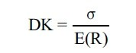
Portföy Riski: Portföy riskini varyans dediğimiz değişken ile ölçeriz.
Kovaryans Katsayısı: Portföyde yer alan yada portföye dahil edilen menkul kıymetlerin beklenen getirileri arasındaki ilişkiyi ölçmeyi sağlayan bir katsayıdır.
Portföydeki menkul kıymetler arasında yer alan kovaryans katsayısı pozitif ise; portföyde yer alan menkul kıymetlerin getirileri aynı yönlü değişim gösteriyor şeklinde yorumlarız. Kovaryans katsayısı negatif işarete sahipse portföyde yer alan menkul kıymetlerin beklenen getirisi negatif yönlü değişim gösteriyor yorumunu yaparız. dikkat dikkat: Kovaryans katsayısının pozitif olması, portföyün riskliliğini arttırdığını gösterir.
Korelasyon katsayısı ise ilişkinin şiddeti hakkında bize bilgi verir. Korelasyon katsayısının değeri +1 ile -1 değerleri arasında yer alır. İki menkul kıymet getirileri arasında hesaplanan korelasyon katsayısının değeri +1 ise bu iki menkul kıymet getirileri arasında pozitif tam korelasyon vardır yorumunu yaparız. Eğer menkul kıymet getirileri arasında hesaplanan korelasyon katsayısı -1 ise bu iki menkul kıymet getirileri arasında tam negatif korelasyon vardır denir. Eğer menkul kıymet getirleri arasında korelasyon 0 (sıfır) hesaplanmışsa bu menkul kıymet getirleri arasında herhangi bir ilişki yoktur yorumu yaparız.
Korelasyon katsayısı, menkul kıymet değerleri arasındaki kovaryans değerinin, menkul kıymetlerin standart sapmalarının çarpımı sonucu elde edilen değere bölünmesi ile bulunur.
Beta Katsayısı: Sistematik risk ölçütü olarak kullanılmaktadır. Piyasa getirisi ile menkul kıymet getirisi arasındaki ilişkiyi ifade etmektedir.
Piyasa getirisi, işlem gören tüm menkul kıymetlerden oluşan piyasa portföyünün getirisidir. Beta katsayısının yüksek olması bu menkul kıymetin piyasa getirilerine ve dolayısıyla risklerine karşı duyarlılığının yüksek olduğu anlamına gelir. Bir menkul kıymetin beta katsayısının düşük olması demek, sözkonusu menkul kıymetin piyasa getirilerine karşı duyarlılığının düşük olduğu dolayısıyla piyasa riskine karşı da duyarlılıgının düşük olduğunu göstermektedir. Formül ile ifade edecek olursak;
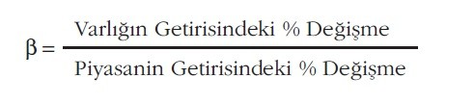

Ünite 8
----------------------FİNANSAL VARLIK TALEBİNİ ETKİLEYEN FAKTÖRLER----------------------
Varlık: Değer muhafaza etme özelliği taşıyan mülkiyet unsurlarıdır. Arazi, konut, çiftlik, makineler, değerli tablolar ve mücevherat gibi reel varlıklar (ya da sabit varlıklar) olabileceği gibi; tahvil, hisse senedi, hazine bonosu gibi finansal varlıklarda olabilir.
Finansal varlık ise, finansal varlık çıkaran işletmelerin reel varlıkları ile bu varlıkların yaratacakları nakit üzerindeki hakları gösterirler.
Varlık faktörleri:
• Servet
• Beklenen Getiri
• Risk
• Likidite
• Bilgi edinme maliyetidir. Şimdi bunları inceleyecegiz.
1) Servet: Bir bireyin sahip olduğu tüm kaynaklar (varlıklar da dahil olmak üzere) servet olarak adlandırılır. Servetle varlık talebi arasında doğru yönlü bir ilişki söz konusudur.
Varlık talebinin servet esnekliği veya talebin servet esnekliği, diğer koşullar sabitken, servette meydana gelen oransal değişiklik karşısında varlık talebinin hangi oranda değiştiğini gösteren bir ölçüttür ve aşağıdaki gibi hesaplanır.
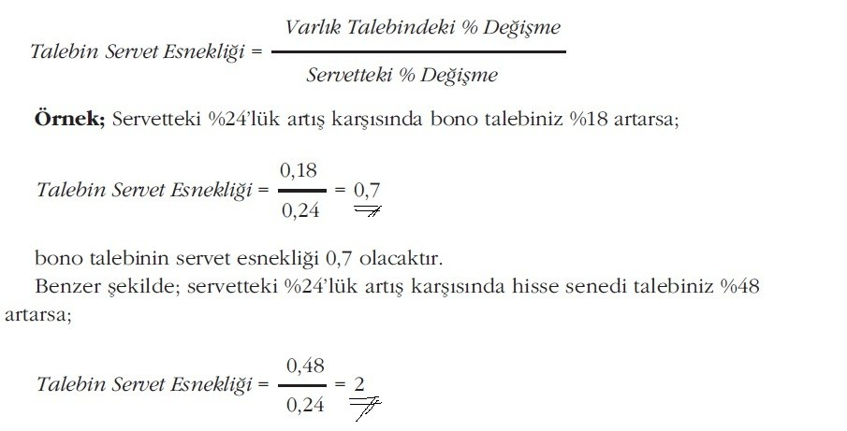
Servet esnekliği değeri 1’den küçükse, söz konusu varlık “zorunlu”, 1’den büyükse “lüks” varlık kategorisinde değerlendirilebilir. Varlık ve servetteki artış oranlarının eşit olması durumu ise, birim esneklik olarak adlandırılmaktadır ve talebin servet esnekliği 1’e eşittir. Servetle varlık talebi arasında doğru yönlü bir ilişki vardır.
2) Beklenen Getiri: Bir varlığın elde tutulması ile elde edilen kazancı ifade etmektedir. Beklenen getiri ile varlık talebi arasında doğru yönlü bir ilişki söz konusudur. Daha öncede söylediğimiz gibi beklenen getiri; gerçekleşen getiri oranı ile getirinin gerçekleşme olasılıgının çarpımlarının toplamıdır. Bunu bir örnekle biraz açalım.
Ekonomide %50 olasıklıkla genişleme olacağı %50 olasılıkla da daralma görüleceği yönünde beklentiler vardır. Her iki durumu ilişkin olarak sırasıyla, A menkul kıymetinin getirisi %60 ve %40 olarak öngörülmektedir. Bu durumda A menkul kıymetinin beklenen getirisi nedir?
Varlıgın beklenen getirisi= [(0,50x0,60) + (0,50x0,40)] ===> [(0,300)+(0,200)] ===> 0,50
Sabit getiri sağlayan finansal varlıkların fiyatlarında enflasyonun etkisinin daha şiddetli olur.
3) Risk: Bir varlığın getirisi ile ilgili belirsizliktir. Getiri, yatırıma tahsis edilen kaynakların karşılığında elde edileni gösterirken, risk de bu durumun gerçekleşme olasılığını göstermektedir. Risk gerçekleşen getirinin beklenen getiriden sapma olasılığı şeklinde de tanımlanabilir. Risk ile getiri aynı yönde bir ilişki içinde bulunmaktadır.
Objektif olasılık dağılımı geçmiş verilere dayanılarak yapılır. Subjektif olasılık dağılımı ise, kişinin bekleyişleri ve tahminleri doğrultusunda düzenlenir. Geçmiş verilerden yararlanılarak istatistiki yöntemler kullanıldığında, risk objektif olasılık dağılımıyla ölçülmektedir. Dağılım tam olarak varyans veya standart sapma ile ölçülür. Bir varlığın riski ile talep miktarı arasında ters yönlü bir ilişki söz konusudur.
Bir varlığın beta katsayısı, ne kadar yüksekse bu varlığın sistematik riski de o ölçüde yüksek olacak ve sistematik risk çeşitlendirme yoluyla azaltılamayacağı için bu varlığa ilişkin talep de daha düşük olacaktır. Çeşitlendirme yapılarak sistematik olmayan risk en aza indirilebilir.
4) Likidite: Bir varlığın ciddi bir maliyet yüklenilmeksizin bir ödeme aracına dönüştürülme olanağı, diğer bir deyişle varlıkların istenildiği anda, gerçek değerinde paraya dönüşme özelliği likiditedir. Bir varlığın likiditesi ne kadar yüksek olursa, talep miktarı da o ölçüde yüksek olur.
5) Bilgi Edinme Maliyeti: Bir varlığı ihraç eden tarafın kredibilitesi ve faaliyetlerinin izlenmesi konularında harcanan kaynak ve zamandır. Tasarruf sahipleri bilgilenme maliyeti düşük olan varlıkları satın almak isterler. Bir varlığın bilgi edinme maliyeti ne kadar yükselirse o varlığın talebi o ölçüde azalacaktır. Bir varlıkla ilgili bilgi edinmenin maliyeti ile o varlığın talebi arasında ters yönlü bir ilişki söz konusudur.
----------------------HİSSE SENEDİ DEĞERLEMESİ----------------------
En çok kullanılan hisse senedi değerleri:
• Defter değeri
• Tasfiye değeri
• Piyasa değeri
• Nominal değer
• İşleyen teflebbüs değeri
• Gerçek değer ---- bu ünitede genelde bu değer üzerinde duracagız.
Belli bir iskonto oranı ile bugüne indirgenip, bugünkü değerler toplandığında bulunan değer, hisse senedinin gerçek değerini vermektedir. Gerçek değer; işletmenin varlıkları, kârlılık durumu, dağıtılan kâr payı ve sermaye yapısı gibi faktörlere göre belirlenen hisse senedi değeridir.
Hisse senedi değerleme işlemi, hisse senedinin gelecekte sağlayacağı tahmin edilen dönemsel kazançların belirli bir iskonto oranı ile iskonto edilerek toplanmaları işlemidir. Hisse senedinin fiyatını belirleyen 2 (Beklenen nakit girişleri ve risk) değişken vardır.
Hisse senedi fiyatını belirleyen beklenen nakit girişleri ise 1-kar payı(temmettü), 2-maddi ve maddi olmayan varlıklar, 3-projelere yatırım yapma ve 4-sermaye kazancıdır.
Hisse senetlerinin gerçek değerinin hesaplanmasında uygulanan modeller:1-kar payı(temettü) modeli 2-fiyat kazanç oranı,3-piyasa değeri-defter değeri oranı ve 4-piyasa değeri nakit akışı oranı olarak sıralanmaktadır.
1) Kâr Payı (Temettü) İskonto Modeli: Kâr payı iskonto modeline göre, bir yatırımcının sahip olduğu hisse senedinin gerçek değeri, beklenen kâr paylarının veya işletmenin faaliyetlerinden elde edilecek net nakit girişlerinin bugüne indirgenmesiyle bulunur. Şimdi bunun önce formülünü verip ardından bir örnek ile açıklayalım.
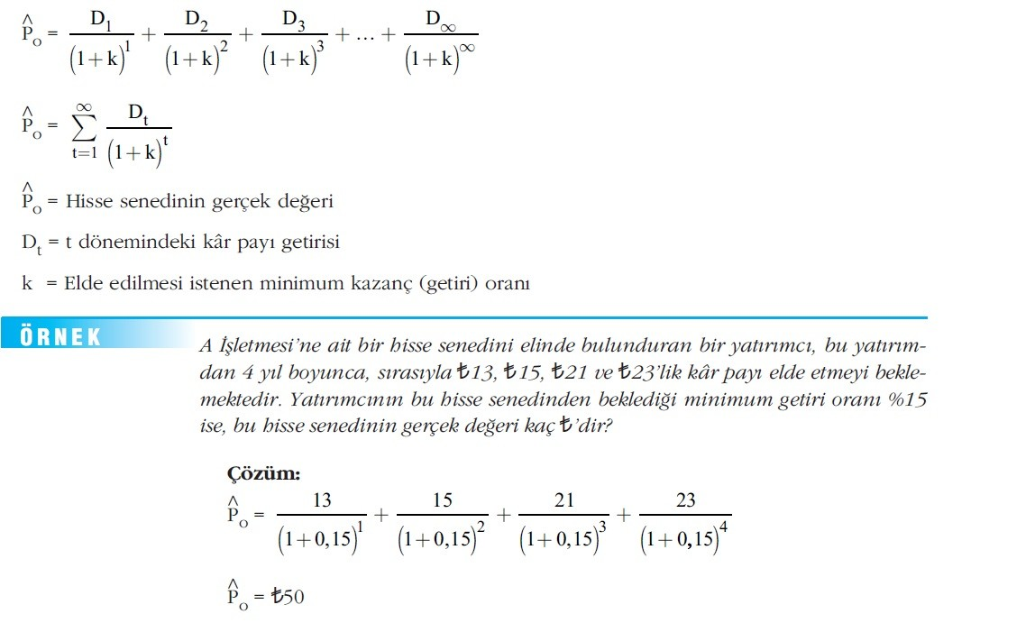
Hisse senedinin piyasa fiyatının 50 TL’nin üzerinde, eşit veya altında olmasına göre, yatırımcının karar vermesi beklenmektedir. 50 TL’nin altında olan piyasa fiyatları yatırımcı için ilgili hisse senedinin alınması, üzerindeki fiyatlar ise satılması yönünde karar vermesini sağlayabilir.
Kârın önemli bir bölümünün, 1-kuruculara, 2-intifa senedi sahiplerine, 3-yönetim kuruluna, 4-çalışanlara dağıtılması öngörülüyorsa, bunun hisse senetleri verimi üzerinde olumsuz etkisinin olması beklenebilir. Kâr dağıtımı yedek akçelerden yapılıyorsa veya yedek akçenin bir bölümünün dağıtılması yolu ile kâr payı oranı yükseltiliyorsa, bu durum da dikkate alınmalıdır.
Kâr payı modeli; “a)sabit kâr payı modeli”, “b)sabit oranda büyüyen kâr payı modeli”, “c)çoklu büyüme modeli” ve “d)elde tutma dönemine göre kâr payı modeli” gibi değişik başlıklar altında analiz edilmektedir.
a) Sabit Kâr Payı İskonto Modeli: Hisse senedinin her yıl aynı tutarda yani sabit getiri sağlayacağı varsayımıdır. Bir örnek vererek acıklayacak olursak;
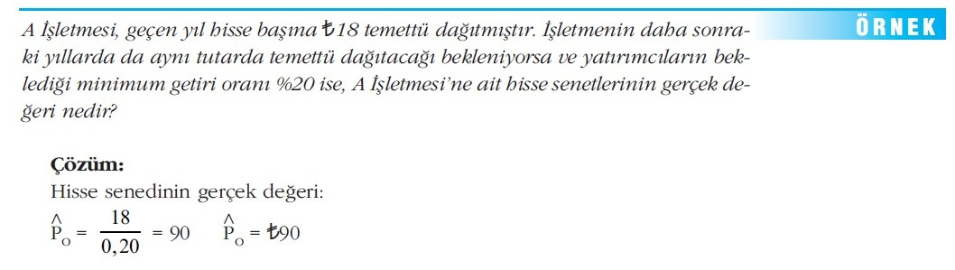
Sabit kâr payı iskonto modelinin varsayımları, imtiyazlı hisse senetlerinin özelliğine daha uygun düşmektedir. Çünkü imtiyazlı hisse senetleri sonsuza kadar sabit tutarda kâr payı ödemesi taahhüdünde bulunmaktadır.
b) Sabit Oranda Büyüyen Kâr Payı İskonto (Gordon Büyüme) Modeli: Kâr paylarının belli bir oranda büyüyeceği varsayımıdır. Eğer, kâr paylarının sabit bir büyüme oranıyla sonsuza kadar büyüyeceği bekleniyorsa, hisse senedi başına beklenen getiri oranı, kâr payı getirisi ile kâr payından beklenen büyüme oranının toplamına eşittir. Bu eşitlik sabit oranda büyüyen kâr payı iskonto modeli veya Gordon Büyüme Modeli olarak da bilinir.
Bu modelin kullanılması iki şartın gerçekleşmesi ile mümkündür. Birinci şart beklenen minimum getiri oranının, büyüme oranından büyük olmasıdır. Bu şart gerçekleşmez ise, hisse senedinin fiyatının negatif olması gibi anlamsız bir sonuç çıkacaktır. İkinci şart ise, büyüme oranının sonsuza kadar sabit oranda artması varsayımıdır.
c) Farklı Oranlarda Büyüyen Kâr Payı İskonto Modeli: Farklı oranlarda büyüme varsayımıyla değerlemede T gibi bir odak noktası bulunmaktadır. Bu modelde “T” yılına kadar kâr payları belirli bir düzene sahip değildir. Ancak “T” yılından sonra kâr paylarındaki büyümenin sabit bir oranda olacağı varsayılır. Bu modele göre; öncelikli olarak “T” yılına kadar olan kâr payları herhangi bir sabit büyüme oranına bağlı olmaksızın her yıl için farklı olarak hesaplanır. Daha sonra bulunan tutarlar istenen minimum kârlılık (en az getiri) oranından bugüne indirgenir. Bu aşamadan sonra ise, “T” yılı sonrası için kâr paylarının sabit bir oranda büyüyeceği varsayımı ile hisse senedinin değeri bulunur. Ardından, bulunan bu değer kâr paylarının bugünkü değerine ilave edilerek hisse senedinin gerçek değeri bulunmuş olur.
d) Elde Tutma Dönemine Göre Kâr Payı İskonto Modeli: --
2) Fiyat/Kazanç Oranı Modeli: İşletmenin her 1 TL'lik hisse senedi başına düşen net kârına karşılık, yatırımcıların kaç TL ödemeye hazır olacaklarını gösteren bir orandır. Hisse senedinin cari piyasa fiyatının, hisse başına kazanç değerine bölünmesi ile bulunan değerdir. Hisse senedi değeri= Hisse Başına Net Kâr × Ortalama (F/K) Oranıdır.
3) Piyasa Değeri/Defter Değeri Oranı Modeli: Piyasa Değeri/Defter Değeri oranı, bir şirketin hisse senetlerinin piyasa değerinin, hisse başına düşen defter değerine oranıdır (PD/DD). Defter değeri ise, işletmenin öz sermaye tutarının dolaşımdaki hisse senedi sayısına oranlanması ile bulunur. DD=(öz sermaye/hisse senedi sayısı)
----------------------TAHVİL DEĞERLEMESİ----------------------
Tahvillerde dönemsel faiz tutarları nominal değer üzerinden hesaplanır. Nominal değer; tahvilin üzerinde yazılı değer olup ülkedeki yasal düzenlemelere göre buna sınır getirilebilmektedir. Nominal değerin üzerinde bir fiyatla PRİMLİ, nominal değerin altında bir fiyatla çıkarılan tahviller ise İSKONTOLU tahvillerdir. Tahvil çıkaran anonim şirketlerin veya kamu kurumunun borçlanma karşılığında ödemeye razı olduğu maliyetin oransal ifadesi olmakta ve bu orana da nominal faiz oranı veya kupon faiz oranı denilmektedir.
İhraç değeri; yatırımcının tahvil alırken ödediği değer olup Türkiye’de tahvil ihraçlarında nominal değerden en fazla %5 oranında indirim(iskonto) yapılabilmektedir.
Piyasa değeri; tahvilin ikinci piyasadaki değeridir. Bir tahvilin piyasa değeri, tahvilin vadesine kadar ödeyeceği faizlerle vade sonunda ödeyeceği ana para tutarının (nominal değer) bugünkü değerleri toplamına eşittir.
Kupon faizleri yılda bir ya da 6 ayda bir kez ödenebilmektedir. Tahvillerde gelecekte sağlanacak nakit akımları, periyodik olarak ödenen faiz tutarı ile vade sonunda ödenen anaparadan ibarettir.
**Birincil Piyasada Değerleme:
Her yıl elde edilecek gelir (faiz), vade tarihinde ödenecek anapara ve vade belli olduğundan, tahvillerin piyasa fiyatını belirleyen en önemli değişken İSKONTO ORANIDIR. İskonto oranı ile nominal faiz oranı arasındaki farklılık, tahvil piyasa değerini nominal değerinden uzaklaştırır. Aynı vade, nominal değer ve nominal faiz oranıyla ihraç edilmiş iki farklı işletmenin tahvillerinin piyasa fiyatı farklı olabilir. Bunun nedeni yatımcılar tarafından uygulanan iskonto oranının farklılığıdır.
Tahvil piyasa fiyatlarının farklı olmasının diğer bir nedeni ise VADEDİR. Aynı risk sınıfında, aynı nominal değer ve nominal vadeli işletme tahvillerinin piyasa fiyatı, vadeleri farklı ise farklı olacaktır. Tahvillerin piyasa fiyatlarındaki bu farklılaşmanın nedeni paranın zaman değeridir.
dikkat dikkat: Tahvile uygulanan iskonto oranı, tahvilin nominal faiz oranından küçükse, tahvilin piyasa fiyatı nominal değerden büyük çıkmaktadır. Tahvile uygulanan iskonto oranı, tahvilin nominal faiz oranına eşitse, tahvilin piyasa fiyatı ile nominal değeri birbirine eşit olacaktır.
--Tahvil Değeri ile Faiz Oranı Arasındaki İlişki: Tahvilin piyasa değeri ile faiz oranları arasındaki ilişki ters yönlüdür. Tahvilin nominal (kupon) faiz oranı arttıkça tahvilin bugünkü değeri azalmaktadır. Vadeleri ve nominal değerleri aynı olan iki tahvilden, kupon faiz oranı yüksek olanın seçilmesi, nominal değerleri ve kupon faiz oranları aynı olan iki tahvilden ise, vadesi kısa olanın seçilmesinin tahvil yatırımcısı açısından daha uygun olacağı ifade edilebilir.
Sabit kupon faiz ödemeli tahvilde, tahvilin bugünkü değeri kupon ödemelerinin ve anapara ödemesinin iskonto edilmiş değeri olarak belirlenir. Eğer faiz oranı artar ise nakit akımlarının iskonto edilmiş değeri düşecektir. Eğer faiz oranı düşer ise nakit akımlarının iskonto edilmiş değeri artacaktır. Bu bağlamda piyasa faiz oranları ile tahvillerin piyasa değerleri arasında ters yönlü bir ilişki ortaya çıkmaktadır.
Piyasa faiz oranları, dolayısıyla değerlendirmede kullanılan iskonto oranları; 1-dünya ekonomik koşulları, 2-para ve maliye politikaları, 3-devletin borçlanma politikası, 4-beklenen enflasyon gibi birçok faktörün etkisindedir.
k=beklenen getiri oranı r=kupon faiz oranı
k > r ise Tahvil iskontolu satılmıştır.
k < r ise Tahvil primli satılmıştır.
k = r ise Tahvil başa baştan satılmıştır.
--Tahvillerin Vadeleri ile Getiri Oranları Arasındaki İlişki: Vade uzadıkça tahvillerin piyasa fiyatları bundan olumsuz etkilenmektedir. Örnek verecek olursak;
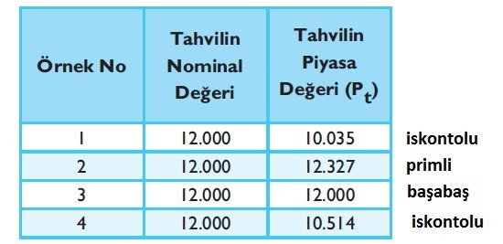
Tahvilin piyasa değeri ile beklenen getiri yada iskonto oranı arasındaki ters yönlü bir ilişki bulunmaktadır. Beklenen getiri arttırıldığında, tahvilin fiyatı düşmekte, beklenen getiri düşürüldüğünde ise, tahvilin fiyatı yükselmektedir.
Diğer bütün özellikleri aynı iken yalnızca vadeleri farklı olan finansal varlıkların getirileri arasındaki yapısal ilişkiye faiz oranlarının vade yapısı denir ve bu ilişki genellikle grafik üzerinde getiri eğrisi ile gösterilir.
Faiz oranlarının çok yüksek olduğu dönemlerde tahvillerin vadesi uzadıkça vadeye kadar getirileri düşebilir. Bu durumda, “zıt ya da ters getiri teorisi” olarak anılan aşağıya doğru eğimli getiri eğrisi oluşur.
Tahvil Değerlemesinde Süre (Duration) Yaklaşımı:
Tahvilin vade yapısına göre de değişeceğini ilk ortaya atan 1938 yılında Frederick Macaulay’dır. Bu yüzden literatürde Macaulay Süresi olarak kullanılmaktadır. Tahvil fiyatının vadeye kadar getiriye göre türevinin alınmasıyla elde edilen Macaulay’in Süre’si bütün ödemeleri zamanlamalarıyla birlikte dikkate almaktadır. Bir tahvilin sağlayacağı nakit girişlerinin tahvilin bugünkü değerinin ilk yarısını oluşturmasına kadar geçecek zaman “süre” olarak tanımlanmıştır.
----------------------TAHVİLDE DERECELENDİRME----------------------
Bir özel işletme tahvilin kupon faizi oranı ile aynı özellikteki bir devlet tahvilinin kupon faizi arasındaki fark ödenmeme riski olarak adlandırılmaktadır.
Genel olarak derecenlendirme; 1-uzun vadeli borçlar, 2-kamu kağıtları, 3-mevduat sertifikası, 4-yatırım fonu, 5-oydan yoksun hisse senetleri ve 6-sigorta şirketlerinin hasar ödeme kabiliyeti üzerinde yapılmaktadır.
Tahvil dereceleme kuruluşları piyasada işlem gören tahvilin güvenli olup olmadığını belirlemekte, söz konusu menkul kıymetleri 1-ülke riski, 2-politik risk, 3-ekonomik risk, 4-endüstri riski, 5-firma riski ve 6-sözleşme şartları açısından değerlendirmekte, analiz yapmaktadır.
Başlıca tahvil değerlendirme kuruluşları ise;
1-Moody's
2-Stand and Poors (S&P)
3-Fitch Investor Service (FIS)
4-Canadian Bond Service (CBS) dir.


NorFuLL Paylaşım Mekanı
2014'

